MINISTERE DE LA PECHE ET DE L’ECONOMIE BLEUE
----------
SECRETARIAT GENERAL
------------
DEUXIÈME PROJET DE GOUVERNANCE DES PÊCHES ET DE CROISSANCE PARTAGÉE DU SUD-OUEST DE L’OCÉAN INDIEN (SWIOFish2)
--------------
Unité de Gestion du Projet SWIOFish2
-------------
Don PHRD TF OA 4588
-------------

ETUDES D’IMPACT ENVIRONNEMENTAL ET SOCIAL POUR LES TRAVAUX DE CONSTRUCTION D’UN KIOSQUE DE PRE ELECTRIFICATION ET D’UN COMPLEXE PECHE A FONTSIMARO, CR MANAMBOLOSY, DISTRICT MANANARA NORD, REGION ANALANJIROFO

Présenté par:
BUREAU D'ETUDES MANJATO BTP
Lot II G 32 KS Bis A Ambatomaro
Tél: 034 11 664 06 / 033 11 664 06 / 032 05 664 06 / 22 596 69
E-mail: manjatobtp@yahoo.fr

ANTANANARIVO

Avril 2021

TABLES DES MATIERES
TABLES DES MATIERES i
LISTE DES FIGURES ii
LISTE DES TABLEAUX ii
LISTE DES ABREVIATIONS ii
1. RESUME EXECUTIF EN FRANÇAIS ET EN MALAGASY 1
1.1- Résumé exécutif en français 1
1.2- Résumé exécutif en malagasy 3
2. INTRODUCTION 5
3. INFORMATIONS GENERALES 8
4. DESCRIPTION DU PROJET 9
5. DESCRIPTION DU MILIEU D’INSERTION DU PROJET 21
5.1- Délimitation de la zone d’études 21
5.2- Description des composantes du milieu récepteur les plus pertinentes 25
6. CADRRE JURIDIQUE DU PROJET 32
6.1- Exigences légales, réglementaires et administratives 32
6.2- Politiques de Sauvegarde Environnementale et Sociale applicable au projet au projet 34
6.3- Conventions et protocoles internationaux ratifiés par Madagascar 35
6.4- Classification du projet 36
7. PRINCIPAUX IMPACTS SUSCEPTIBLES D’ETRE CAUSES PAR LA REALISATION DU PROJET 37
7.1- Critères d’évaluation des impacts 37
7.2- Identification des impacts 39
7.3- Évaluation des impacts 42
8. PLAN DE MESURE D’ATTENUATION 47
9. PROGRAMME DE SURVEILLANCE ENVIRONNEMENTALE 54
10. CONSULTATIONS DU PUBLIC 59
10.1- Objectif 59
10.2- Démarches et méthodologies 59
10.3- Entités rencontrées 59
10.4- 10.4 - Résultats des consultations 59
11. PROCEDURES DE GESTION DES PLAINTES ET DES CONFLITS 60
12. CONCLUSION 62
ANNEXES I

LISTE DES FIGURES

Figure 1 : Démarche d’élaboration d’une EIE 8
Figure 2 : Localisation de la zone du projet 22
Figure 4 : Carte hydrologique de la région Analanjirofo 25

LISTE DES TABLEAUX
Tableau 1 : Le calendrier de réalisation 18
Tableau 2 : Liste des sites d’emprunts 19
Tableau 3 : Synthèse sur les matériaux locaux 19
Tableau 4 : Matériels affectés au projet 20
Tableau 5 : Répartition par fokontany de la population de la Commune d’Manambolosy 26
Tableau 6 : Localisation des établissements scolaire de Manambolosy 27
Tableau 7 : le centre de santé dans la commune 28
Tableau 9 : Différents types de production agricole 29
Tableau 10 : Répartition du cheptel par fokontany 29
Tableau 11 : Conventions et protocoles internationaux ratifiés par Madagascar 33
Tableau 12 : Différents niveaux d’appréciation du critère « Durée » 35
Tableau 13 : Différents niveaux d’appréciation du critère « Etendue» 35
Tableau 14 : Intensité de l’impact 36
Tableau 15 : Différents niveaux d’appréciation de l’importance de l’impact 36
Tableau 16 : Combinaison valorisant l’importance d’impact 37
Tableau 17 : Identification des impacts 38
Tableau 18 : Évaluation des impacts 41
Tableau 19 : Mesures d’atténuation des impacts 45
Tableau 21 : Programme de suivi environnemental 51

LISTE DES ABREVIATIONS

°C : | Degré Celsius
APD : | Avant-Projet Détaillé
APS : | Avant-Projet Sommaire
AU : | Association des Usagers de l’Eau
BV : | Bassins Versants
CCE : | Cahier des Charges Environnementales
CEG : | Collège d’Enseignement Général
CES/DRS : | Conservation des Eaux et des Sol / Défense et Restauration des Sols
CR : | Commune Rurale
CS : | Canal Secondaire
CTE : | Comité Technique d’Evaluation
CSB : | Centre de Santé de Base
DAO : | Dossiers d’Appel d’Offre
DEFI | PROGRAMME DE DEVELOPPEMENT DES FILIERES AGRICOLES INCLUSIVES
DP : | Demande de Proposition
DRAE : | Direction Régionale de l’Agriculture et de l’Elevage
DREEF : | Direction Régionale de l’Environnement, de l’Ecologie et des Forêts
EIE : | Etudes d’Impact Environnemental
EIES : | Etudes d’Impact Environnemental et Social
EPP : | Ecole Primaire Publique
GDT : | Gestion Durable des Terres
Ha (ha) : | Hectare
HIMO : | Haute Intensité de Main d’œuvre
FIDA : | Fonds Internationale pour le Développement Agricole
IEC : | Information, Education, Communication
IST : | Infection Sexuellement Transmissible
Km : | Kilomètre
m : | Mètre
MECIE : | Mise En Compatibilité de l’Investissement à l’Environnement
MGE : | Manuel de Gestion et d’Entretien
MPI : | Micro Périmètre Irrigué
MST : | Maladie Sexuellement Transmissible
NIHYCRI : | Normes de construction des Infrastructures Hydroagricoles contre les Crues et les Inondations
ODD : | Objectifs de Développement Durable
ONE : | Office National pour l’Environnement
OP : | Organisation Paysanne
PAE : | Plan d’Actions Environnementales
PGES : | Programme de Gestion Environnementale et Sociale
POGES : | Plan Opérationnel de Gestion Environnemental et Social
RD : | Rive Droite
RG : | Rive Gauche
SIDA : | Syndrome d’Immuno Déficience Acquise
SRA : | Système de Riziculture Amélioré
SRI : | Système de Riziculture Intensif
UGP : | Unité de Gestion du Projet
URP : | Unité Régionale du Projet
VIH : | Virus de l’Immunodéficience Humaine
ONG : | Organisation Non Gouvernementale
CEG : | Collège d’Enseignement Général

RESUME EXECUTIF EN FRANÇAIS ET EN MALAGASY
  - Résumé exécutif en français
Le présent document concerne l’Études d’Impacts Environnementales et Sociales de la construction d’un kiosque de pré électrification et d’un complexe pêche à Fontsimaro, dans la région Analanjirofo.
Le projet consiste en la construction :
- d’un bâtiment à sept salle composé d’un local technique abritant les équipements techniques photovoltaïques, une salle de réception des produits de mer, une salle de traitement, une chambre froide, une chambre de fabrication et de stockage de glace, une salle de bureau et une salle de conditionnement
- d’un bâtiment à une salle pour réunion
- d’un marché couvert
- d’un puits et d’un réservoir en béton armé
- d’un bloc sanitaire avec fosse septique
- d’un éclairage public
- d’un mur de soutènement
- d’un réseau d’assainissement et d’évacuation des eaux usées
- d’une clôture
La mise en œuvre de ce projet engendre des impacts positifs et négatifs et l’objectif principal de ce document est de mettre à la disposition de toutes les parties prenantes les directives nécessaires pour rendre optimal le projet sur tous les plans en général et sur le plan environnemental et social en particulier
Les impacts positifs du projet se résument sur l’optimisation des caractéristiques techniques des ouvrages à construire ainsi que la rationalisation de son utilisation et par conséquent, l’amélioration de la capacité organisationnelle des usagers et la création d’emploi.
Pourtant, les impacts négatifs engendrés par ce projet ne constituent pas de contraintes majeures pour la réalisation du projet. En effet, il suffit de bien suivre les prescriptions Environnementales et Sociales et le Plan de Gestion Environnementale et Sociale pour les réduire à un niveau le plus bas possible.
Les impacts et enjeux environnementaux et sociaux les plus pertinents sont :
(1) le comportement et les agissements des travailleurs vis-à-vis des règles sociales et d’hygiènes sanitaires, (2) les risques d’accidents durant les travaux de construction, (3) la gestion des déchets issus des travaux et de la base vie ; (4) la maitrise des conflits pendant la phase d’exploitation.
Ainsi, les objectifs de l’étude environnementale et sociale sont :
- D’encadrer le dispositif de gestion environnementale et sociale du projet pour que les lois et réglementations nationales ainsi que les procédures d’évaluation sociale, environnementale et climatique du bailleur de fonds soient respectées
- D’identifier les problèmes et contraintes pouvant être générés par le projet
- D’identifier les impacts et enjeux environnementaux et sociaux qui peuvent déjà être appréhendés à ce stade du projet et d’en prévoir les mesures de mitigation ou d’optimisation
- D’identifier les contraintes environnementales de base, notamment les principes environnementaux que l’entreprise prestataire de travaux sera tenue de respecter
Des mesures d’atténuation, de bonification et de compensation des impacts des différentes phases de mise en œuvre du projet sont proposées pour chaque impact et enjeux environnemental et social. Ce document est également assorti d’un Plan de Gestion Environnemental et Social (PGES).

  - Résumé exécutif en malagasy
Ny fanadihadiana ny fiantraika eo amin’ny lafiny tontolo iainana sy ny sosialy momba ny tetik’asa fanorenana kiosque de pré électrification sy « complexe pêche » ao Fontsimaro, kaominina Manambolosy, faritra Analanjirofo no raketin’ity tahirin-kevitra ity,.
Ny voarakitra ao amin’ny tetik’asa dia ny fanorenana :
- Trano iray misy efitra fito izay ireto avy no ao: efitra teknika iray hametrahana ireo fitaovana teknika rehetra momba ny angovo azo havaozina azo avy amin’ny masoandro, efitra iray fandraisana ny vokatra avy any an-dranomasina, efitra iray fikarakarana ny vokatra, efitra iray fampangatsiahana, efitrai ray fanamboarana sy fitahirizana gilasy, efitra iray hatao birao ary efitra iray famonosana ny vokatra voakarakara
- Trano iray misy efitra iray hatao trano fivoriana
- Tsena iray mitafo
- Hangara iray natao hikojakojana ny lakana sy ny harato
- Lava-drano miaraka amin’ny fanagonan-drano
- Trano fivoahana sy fidiovana miaraka amin’ny fosse septique
- Fitsilo hanazava ny eny an-tokontany sy ny ivelany manontolo
- Tamba-jotra fanarian-drano maloto
- Fefy manodidina.
Misy ny fiantraika tsara sy ratsy eo amin’ny fanatanterahana ny tetik’asa ary ny tanjona amin’ity tahirin-kevitra ity dia ny hametrahana eo am-pelatanan’ireo mpisehatra rehetra ny toromarika ilaina mba hahatomombana antsakany sy andavany ny tetik’asa amin’ny lafiny rehetra amin’ny ankapobeny ary amin’ny lafiny tontolo iainana manokana.
Ny fiantraika tsara dia ny fanatsarana ny toetoetry ny fotodrafitr’asa amin’ny ankapobeny sy ny fifehezana ny fampiasana azy ary vokatr’izany dia ny fanatsarana ny fahaiza-mitantan’ireo mpampiasa azy sy ny famoronana asa.
Na izany aza anefa, ireo ataontsika hoe fiantraika tsy tsara dia tsy sakana velively amin’ny fanatanterahana ny tetik’asa raha voaaraka antsakany sy andavany ireo fepetra rehetra eo amin’ny tontolo iainana sy ny teti-pitantanana ny tontolo iainana sy ny sosialy mba hampihena izany fiantraika tsy tsara izany ho faran’izay kely indrindra.
Ny fiantraika sy ny fitamby eo amin’ny tontolo iainana anisan’ny mafonja dia ireto:
(1) ny toetra sy fihetsik’ireo mpiasa manoloana ny fitsipika sosialy sy ny fahadiovana ary ny fahasalamana, (2) ny mety ho trangan-doza tsy ampoizina mandritra ny asa, (3) ny fitantanana ny fako avy amin’ireo toerana itobian’ny mpiasa, (4) ny fitantanana ny mety ho fifanolanana mandritra ny fampiasana ny fotodrafitrasa.
Arak’izany, ny tanjon’ny fanadihadiana ny tontolo iainana dia ireto:
- Famaritana ny fepetra hoenti-mikajy ny tontolo iainana, mifandraika amin’ny tetikasa mba hifandrindra amin’ny voafaritry ny lalàna manan-kery momba ny tontolo iainana eto amin’ny firenena sy ny politikam-pikajiana ny tontolo iainana nofaritan’ny mpamatsy vola.
- Famantarana ireo karazanan’ olana sy sakana mety hateraky ny famolavolana ny tetik’asa
- Fanoroana dieny ety ampiandoana ny fiantraikan’ny tetikasa, ary hiomanana ety amboalohany ny amin’ny fepetra tokony horaisina.
- Famaritana ny fotokevitra ara-tontolo iainana tsy maintsy arahina, indrindra ireo takiana amin’ny mpiantok’asa eo am-panatanterahana ny asa rehetra
Mba hahafahana miala na manena na mapitony ny vokadratsy eo amin’ny tontolo iainana sy ara-piaraha-monina no nametrahana ireo paikady mikasika izany. Voarakitra ato anatin’ity tahirin-kevitra ity ihany koa ny teti-pitantanana ny tonotlo iainana sy ny fiaraha-monina ary ireo tompon’andraikitra tandrify izany.

INTRODUCTION

  - Contexte
Dans le cadre de la construction/aménagement ou la remise en état de bon fonctionnement de certain nombre d’infrastructure de pêche, le Ministère de la Pêche et de l’Economie Bleue (MPEB), à travers le deuxième projet de gouvernance des pêches et de croissance partagée du Sud-Ouest de l’Océan Indien (SWIOFish2) a confié au bureau d’études « MANJATO BTP », la Maîtrise d’œuvre de la construction d’un kiosque de pré électrification et d’un complexe pêche à Fontsimaro, commune rurale Manambolosy, district Maroantsetra, dans la Région Analanjirofo.
Étant donné qu’une grande partie de la population malagasy vivent dans le milieu rural, les cataclysmes naturels comme les cyclones, les inondations ont entraîné des dégradations plus ou moins irréversibles sur les infrastructures existantes fragilisées d’ailleurs par le manque d’entretien et de maintenance convenable. Mais dans le cas présent, l’insuffisance voire l’inexistence des infrastructures adéquates ont un impact significatif sur le mode de traitement et de conservation des produits de consommation périssables. Cette situation influe sur les sources de revenus et le bien être des ménages, souvent avec des fortes baisses. En effet, le traitement et la conservation des produits de mer pose un problème majeur et les rabatteurs profitent de la situation pour faire fortune.
Cette situation a conduit le Gouvernement de Madagascar à la recherche de l’amélioration des activités économiques de la population rurale ainsi qu’à leur accès à des possibilités de revenus stable, et l’a récemment conduit à solliciter un crédit PHRD en vue de financer le coût du projet SWIOFish2.
Cette étude a comme objectif global de fournir des informations complémentaires et de proposer les solutions techniques à envisager issues de l'étude de faisabilité. Il est suggéré que l’EIE soit réalisée en même temps que s’élabore le projet, par exemple au stade de l’étude de faisabilité. La prise en compte des effets prévisibles, positifs et négatifs, sur l’environnement dans la planification du projet augmente la probabilité de son succès et de sa contribution à un développement durable et équitable.
Dans le cadre de cette étude, le présent rapport met en revue le Plan de Gestion Environnemental et Social (PGES) du projet. Avec ce PGES on va sortir le Cahier de Charge Environnemental et Social à faire respecter durant les différentes phases du projet. Pour atteindre cet objectif, un rapport d’Études d’Impact Environnementales et Sociales du projet va être fait.

  - Justification de l’étude d’impact environnemental et social
A Madagascar, l’insuffisance ou l’inexistence d’infrastructures et dans une certaine mesure la dégradation des infrastructures existantes, constituent les causes de l’inaccessibilité à ces infrastructures. Ces problèmes ont entraîné une augmentation spectaculaire du niveau de la pauvreté surtout en monde rural où plus du tiers de la population malagasy vit.
En réponse à cette menace de crise, le Gouvernement malagasy a sollicité le PHRD pour le financement d’un projet multisectoriel intitulé deuxième projet de gouvernance des pêches et de croissance partagée du Sud-Ouest de l’Océan Indien (SWIOFish2). Étant donné que le SWIOFish2 est financé la Banque Mondiale, le projet doit se conformer aux politiques opérationnelles environnementales et sociales de cette institution.
Comme cadre environnemental et social du SWIOFish2, une équipe multisectorielle de la Banque a élaboré un Cadre d’Évaluation et de Tri Environnemental et Social (CETES ou ESSAF en Anglais), sorti le 27 novembre 2013, et dont les principaux objectifs sont de : minimiser les dégradations environnementales et sociales qui résultent de la mise en œuvre des sous projets ou de leurs effets cumulatifs ; protéger et préserver la santé humaine ; optimiser les impacts environnementaux et sociaux positifs; prévenir ou compenser adéquatement les pertes des moyens de subsistance dues à la mise en œuvre du projet ; Telles sont les justifications de l’élaboration du présent rapport.
Conscient de la nécessité de protéger la biodiversité de l'environnement et d’améliorer le niveau de vie des pêcheurs, les bénéficiaires du « complexe pêche » d’Fontsimaro, avec le concours du deuxième projet de gouvernance des pêches et de croissance partagée du Sud-Ouest de l’Océan Indien (SWIOFish2) procède à l'amélioration du service public en termes d'infrastructures de base
En effet, un impact sur l’environnement d’un projet peut se définir comme l’effet, sur une période de temps donnée et dans un espace défini, d’une activité humaine sur une composante de l’environnement biophysiques et humaine, en comparaison de la situation en l’absence du projet.
L’étude d’impact sur l’environnement est un instrument institué par une loi et réglementations afin d’assurer une meilleure intégration des considérations environnementales au développement et une meilleure utilisation des ressources et du territoire.
L’EIE vise la prise en compte des préoccupations environnementales à toutes les phases de réalisation du projet, soient sa conception, sa mise en place, son exploitation et sa fermeture s’il y a lieu. Elle aide le promoteur à concevoir un projet plus respectueux du milieu d’implantation, tout en étant acceptable aux plans technique et économique.
L’EIES vise la prise en compte des préoccupations environnementales et sociales à toutes les phases de réalisation du projet, soient sa conception, sa mise en place, son exploitation et sa fermeture s’il y a lieu. Elle aide le promoteur à concevoir un projet plus respectueux du milieu d’implantation, tout en étant acceptable aux plans technique et économique.
L’EIES sert à prévoir et à déterminer les conséquences écologiques et sociales, positives et négatives, d’un projet. L’importance relative attribuée aux impacts négatifs devrait aboutir à la définition de mesures d’atténuation ou de mesures de compensation contribuant à réduire les impacts. L’étude peut également permettre de développer d’autres alternatives ou variantes du projet moins dommageables pour l’environnement.
L’examen d’options et de variantes de réalisation est intrinsèque à toute démarche d’élaboration et d’évaluation environnementale et sociale d’un projet. L’objectif est donc de choisir une variante qui répond le mieux aux objectifs du projet, tout en étant acceptable par les parties concernées.
A cet égard, l’EIES prend en considération les opinions, les réactions, les intérêts et les principales préoccupations de toutes les parties concernées, en particulier celles des individus, des groupes et des collectivités dans la zone d’implantation du projet.

  - Méthodologie de la préparation de l’étude d’impact environnemental et social
La méthodologie générale de travail est basée sur des différentes approches participatives permettant :
- la mise en évidence et la valorisation des expériences et capacités locales, la conscientisation et responsabilisation de la communauté par rapport au développement de leur région.
Pour cette étude, nous allons appliquer cette méthodologie en appliquant la méthode d'Approche de recherche participative et la méthode d'évaluation rapide
Cette démarche méthodologique adoptée pour réaliser cette étude comprend les activités suivantes:
- Activité 1 : la phase préparatoire
- détermination la zone d’influence du projet
- repérer les différents éléments susceptibles d’être touchés par le sous projet
- Localiser le projet (zone sensible, réserve naturelle,…)
- Procéder à une revue documentaire qui consiste à recueillir, à traiter et à analyser les données existantes sur les milieux récepteurs et sur le projet. Dans ce cadre, les principaux documents y afférents seront consultés.

Les documents consultés ne se limitent pas aux axes préconisés initialement mais de recueillir toutes les informations concernant l’environnement.

- Activité 2 : Les travaux sur terrain
La descente sur terrain consiste à :
- Concerter avec les populations locales pour collecter leurs desiderata sur le projet
- Compléter les données recueillies lors de la documentation (nom des villages touchés, délimitation de la zone d’études, existence et localisation des matériaux de constructions)
- Identifier les zones qui nécessitent des mesures de protections (lieu d’emprunt, gîtes et carrières, cours d’eau),
- Déterminer des composantes environnementales qui peuvent être touchées par le projet.

La collecte des informations est faite par des enquêtes/ diagnostic participatif (Analyse SEPO, FFOM…) :
- au niveau des Responsables de Service Techniques Déconcentrés par le biais d’une visite de courtoisie suivi d’interview approfondi et recueil de documents utiles à l’étude
- au niveau de Collectivités Territoriales Décentralisés CTD : Responsables de Région, Districts, Communes et Fokontany , dans les zones de l’intervention de l’étude par le biais d’une visite de courtoisie suivi d’une interview semi dirigée . Organiser aussi un atelier avec la présence des représentants des CTD, des représentants de la population et autres parties prenantes concernées directement par le projet pour compléter les documents de traçabilité
- au niveau des populations riveraines : bénéficiaires directes ou indirectes du projet surtout les populations de la zones d’impact du projet par le biais d’une enquête inopinée, par l’analyse SEPO (Succès –Échecs- Potentialités-Opportunités) ou FFOM. C'est-à-dire consultation publique. Cette consultation publique a pour principale but de faire participer les populations de la zone d’impact du projet au processus de décision. En général, elles consistent à :
  - Informer la population sur le Projet, le calendrier prévisionnel, l’étendue et sur les impacts (positifs et négatifs) qu’il pourrait engendrer.
  - Collecter les préoccupations des populations affectées par le projet (PAP) ou simplement intéressées pour assurer leurs participations et leurs contributions au projet et de rendre en compte les ententes menées avec les populations dans le cadre de travaux.
  - Asseoir un processus participatif dans la prise de décision relative aux activités susceptible de toucher la population.
- Observation sur terrain pour compléter et/ou vérifier les données obtenues par la documentation et entretien / interview, et/ou de les corriger si besoin, et de localiser et de caractériser les gisements retenus sur la base du rapport technique établi par le laboratoire de géotechnique.
- Activité 3 : Compilation des données collectées
En premier lieu, identifier les corrélations des caractéristiques du milieu récepteur et les travaux prévus. Dans ce cadre, deux questions vont se poser :
- Quels sont les variables du milieu récepteur qui pourraient entraver l’exécution des travaux? A cette question ressortent les contraintes environnementales et sociales.
- Quels sont les impacts négatifs, risques & dangers et les impacts positifs du Projet sur le milieu biophysique et socio-économique du Projet.
En second lieu, formater les données afin de les rendre utilisables.
- Activité 4 : Analyse des impacts
L’analyse des impacts identifiés se fera sur la base des trois critères ci-après :
- intensité,
- portée,
- durée
Figure 1 : Démarche d’élaboration d’une EIE
Description du milieu récepteur
-Délimiter la zone d’étude
- décrire les composantes les plus pertinents du milieu récepteur (naturel et humain)
Description du projet
-décrire les composantes et les caractéristiques techniques
-justifier le choix de la variante retenue et de son emplacement sur le plan : social, économique, technique et environnement
Analyse des impacts du projet
-identifier les impacts potentiels
-évaluer l’importance des impacts
- faire ressortir les enjeux environnementaux
- présenter les mesures d’atténuation et des compensations
Plan de gestion environnemental du projet
- Proposer des programmes des surveillances et de suivi
- Etablir le plan de gestion environnemental

Synthèse du projet avec mesures d’atténuation
Analyse des risques et des dangers
Mise en contexte du projet
-présenter le promoteur
- expliquer le contexte et la raison d’être du projet
- mentionner les enjeux environnementaux
- justifier le choix de l’option proposée
- faire mention des projets connexes

INFORMATIONS GENERALES
  - Maître d’ouvrage : Commune rurale Manambolosy, association des bénéficiaires
  - Localisation: Région Analanjirofo, District Maroantsetra, Commune Manambolosy

Nom et Adresse de la personne ou du bureau d’études chargé de l’élaboration du dossier : Bureau d’Etudes MANJATO BTP, lot II G 32 KS Bis A Ambatomaro Antananarivo

DESCRIPTION DU PROJET

    - Titre du projet :
CONSTRUCTION D’UN KIOSQUE DE PRE ELECTRIFICATION ET D’UN « COMPLEXE PECHE A FONTSIMARO »

    - Objectifs et justification du projet :
Le Projet a pour objectifs d’améliorer (i) la capacité des populations défavorisées à mener des activités économiques vitales et (ii) de leur permettre d’avoir accès à des services sociaux de base adéquats comme le « complexe pêche ».

Compte-tenu de son caractère urgent, la mise en œuvre du projet doit permettre l'obtention de résultats rapides afin d'assurer à court terme, l'accès des bénéficiaires aux services fournis. Dans le cadre des travaux de construction d’un « complexe pêche », l'appropriation et l'application des principes relatifs à la mise en œuvre de ce type de travaux constituent parmi les aspects à maîtriser dans le Projet SWIOFish2, principes qui seront appliqués dans l'exécution des travaux de construction d’infrastructures. Cependant, les procédures en vigueur actuellement imposent la conduite d'une étude d’impact environnementale conformément au décret MECIE, et le cadre d’évaluation et de tri environnemental et social du projet SWIOFish2.

    - Description des aménagements, des travaux, des équipements requis, des modalités d’exécution pour la réalisation du projet et les infrastructures à mettre en place

Figure 2 : Plan du site du projet

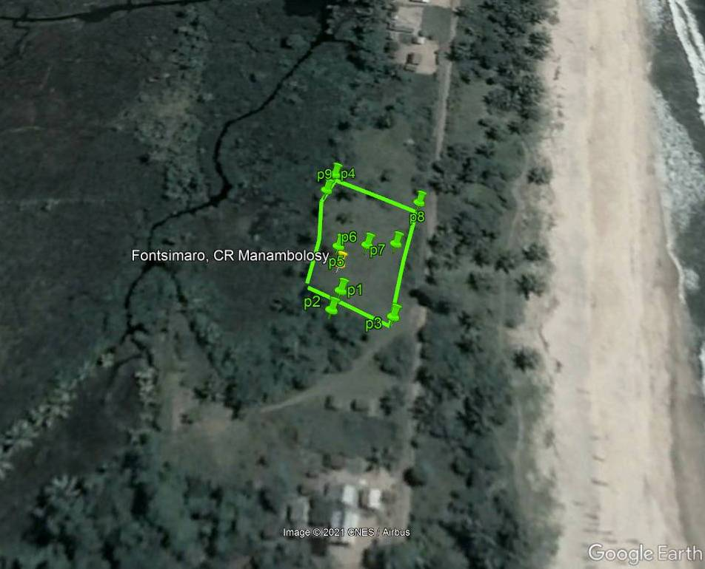

    - Description des travaux

Les travaux prévus pour la construction d’un « complexe pêche » à Fontsimaro sont :

      - Bâtiment à huit salles
Désignations des ouvrages |  | Description sommaire
Fondation | Semelle filante sous mur | En maçonnerie de moellons,  L = 0,40m  H = 0,80m
 | Semelle isolée sous poteaux | En béton armé  Côté = 0,50m  H = 0,20m
 | Longrine de liaison (sous forme de chainage bas) | En béton armé dosé à 350kg/m3  L = 0,20m  H = 0,20m
Dallage |  | Herissonnage en pierre sèche 30/70  Béton de forme dosé à 250 kg/m3  Chape au mortier de ciment dosé à 400kg/m3
Murs |  | En maçonnerie de parpaing creux  L = 0,20m  Enduit deux faces
Structure (poteaux, poutres, chainage) |  | En béton armé dosé à 350kg/m3  Poteaux : 20 x 20  Chainage : 0,20 x 0,20m
Toiture |  | Dalle pleine en béton armé  Épaisseur = 0,10m  Béton de forme de pente en béton ordinaire dosé à 250 kg/m3  Étanchéité monocouche  Acrotère en béton armé  - Épaisseur = 0,10m  - Hauteur = 0,50m  Descente d’eau pluviale en PVC 100
Menuiserie métallique |  | Menuiserie métallique pour porte extérieures  Mem 1 : L= 160 ; H = 210  Mem 2 : L= 100 ; H = 210  Mem 3 : L= 90 ; H = 210
Grille de protection
Mem 5 : 240 x120
Mem 6 : 180x120
Mem 7 : 140x120
Mem 10 : largeur = 0,20m (grille au dessus du fossé de drainage dans la salle de traitement uniquement)
Menuiserie alu |  | Menuiserie aluminium (portes et châssis vitrés pour fenêtres)  Malu 1 : 120x210  Malu 5 : 240 x120  Malu 6 : 180x120  Malu 7 : 140x120
Menuiserie bois |  | Menuiserie bois pour portes de communication intérieure et porte placard  Meb 2 : 90x210  Meb 5 : porte placard sous paillasse
Peinture |  | Peinture vinylique pour intérieur  Peinture glycérophtalique pour ouvrage métallique  Peinture glycérophtalique pour soubassement intérieur  Peinture plastique pour extérieur
Revêtement |  | Carrelage sol en grès cérame (30 x 30)  Plinthe en grès cérame (10 x 30)  Carrelage murale en faïence 20 x 30 (h=0,30 et h=1,50)  Carrelage sur paillasse (20 x 20) et jambage (10x10)
Plomberie-sanitaire |  | Timbre d'office simple bac en porcelaine émaillé 50 x 50  Canalisation d'eau potable en tuyau ppr  Canalisation d'évacuation d'EU en PVC 40  Robinet d'arrêt, qualité NF/CEE, galvanisé, dim 20/27
Électricité |  | Coffret à six modules  Disjoncteur de 20 A  Câblage 2x1,5mm² pour la lumière et 2x2,5mm² pour les prises de courant simple, non encastré dans mur mais apparent sous goulottes et/ou chemin de câble le cas échéant  Prises de courant / Interrupteur VV / Interrupteur SA  Réglette 1,20m
Autres |  | Extracteurs d'air de type turbine en acier inoxydables (diam = 40cm)
Affichette de sécurité en tôle plane 10/10ème et cadre en fer cornière 25x25x2,5 sur laquelle est écrit :
- Interdiction de fumer ;
- Danger de brûlure ;
- Danger d'explosion ;
- Risque de "chocs électriques"

Composition du bâtiment à huit salles
Local technique de 24,00m² | L = 6,00m  L = 4,00m  HSP = 3,74m
Salle de stockage négative de 12,00 m² | L = 6,00m  L = 4,00m  HSP = 3,74m
Chambre machine à glace 16,00m² | L = 4,00m  L = 4,00m  HSP = 3,74m
Bureau 9,00m² | L = 3,00m  L = 3,00m  HSP = 3,00m
Salle de conditionnement 11,40m² | L = 3,80m  L = 3,00m  HSP = 3,00m
Salle de traitement 25,00m² | L = 5,00m  L = 5,00m  HSP = 3,00m
Salle de réception 9,00m² | L = 3,20m  L = 2,80m  HSP = 3,00m
Local tunnel de congélation | L = 1,77m  L = 3,00m  HSP = 3,00m

      - Salle de réunion
Désignations des ouvrages |  | Description sommaire
Fondation | Semelle filante sous mur | En maçonnerie de moellons,  L = 0,40m  H = 0,60m
 | Semelle isolée sous poteaux | En béton armé  Côté = 0,70m  H = 0,20m
 | Longrine de liaison (sous forme de chainage bas) | En béton armé dosé à 350kg/m3  L = 0,20m  H = 0,20m
Dallage |  | Herissonnage en pierre sèche 30/70  Béton de forme dosé à 25 kg/m3  Chape au mortier de ciment dosé à 400kg/m3
Murs |  | En maçonnerie de parpaing creux  L = 0,20m  Enduit deux faces
Structure (poteaux, poutres, chainage) |  | En béton armé dosé à 350kg/m3  Poteaux : 20 x 20  Poutres : 0,20 x 0,40m  Chainage : 0,20 x 0,20m
Toiture |  | Dalle pleine en béton armé  Épaisseur = 0,12m  Béton de forme de pente en béton ordinaire dosé à 250 kg/m3  Étanchéité monocouche  Acrotère en béton armé  - Épaisseur = 0,10m  - Hauteur = 1,00m  Descente d’eau pluviale en PVC 100
Menuiserie métallique |  | Porte extérieures  Mem 1 : L= 160 ; H = 210
Grille de protection
Mem 6 : 180x120
Menuiserie alu |  | Malu 6 : 180x120
Peinture |  | Peinture vinylique pour intérieur  Peinture glycérophtalique pour ouvrage métallique  Peinture glycérophtalique pour soubassement intérieur  Peinture plastique pour extérieur
Revêtement |  | Carrelage sol en grès cérame (30 x 30)  Plinthe en grès cérame (10 x 30)
Électricité |  | Coffret à six modules  Disjoncteur de 20 A  Câblage 2x1,5mm² pour la lumière et 2x2,5mm² pour les prises de courant simple, non encastré dans mur mais apparent sous goulottes et/ou chemin de câble le cas échéant  Prises de courant / Interrupteur VV / Intérrupteur SA  Reglette 1,20m

      - Marché couvert
Désignations des ouvrages |  | Description sommaire
Fondation | Semelle filante sous mur | En maçonnerie de moellons,  L = 0,40m  H = 0,60m
 | Semelle isolée sous poteaux | En béton armé  Côté = 0,80m  H = 0,20m
 | Longrine de liaison (sous forme de chainage bas) | En béton armé dosé à 350kg/m3  L = 0,20m  H = 0,20m
Dallage |  | Herissonnage en pierre sèche 30/70  Béton de forme dosé à 25 kg/m3  Chape au mortier de ciment dosé à 400kg/m3
Murs |  | En maçonnerie de parpaing creux  L = 0,20m  Enduit deux faces
Structure (poteaux, poutres, chainage) |  | En béton armé dosé à 350kg/m3  Poteaux : 20 x 20  Poutres : 0,20 x 0,40m  Chainage : 0,20 x 0,20m
Toiture |  | Tôle galvabac prélaquée 50/100ème  Panne C 100/50/20/2  Chéneau en BA avec étanchéité en sikalite et enduit bitumineux  Descente d’eau pluviale en PVC 100
Menuiserie métallique |  | Porte extérieures  Mem 4 : L= 300 ; H = 300
Grille de protection
Mem 8 : 240x55
Mem 9 : 50x55
Menuiserie alu |  | Malu 8 : 240x55  Malu 9 : 50x55
Menuiserie bois |  | Meb 2 : 90x210
Peinture |  | Peinture vinylique pour intérieur  Peinture glycérophtalique pour ouvrage métallique  Peinture glycérophtalique pour soubassement intérieur  Peinture plastique pour extérieur
Électricité |  | Coffret à six modules  Disjoncteur de 20 A  Câblage 2x1,5mm² pour la lumière et 2x2,5mm² pour les prises de courant simple, non encastré dans mur mais apparent sous goulottes et/ou chemin de câble le cas échéant  Prises de courant / Interrupteur VV / Intérrupteur SA  Reglette 1,20m

      - Bloc sanitaire
Désignations des ouvrages |  | Description sommaire
Fondation | Semelle filante sous mur | En maçonnerie de moellons,  L = 0,40m  H = 0,60m
 | Semelle isolée sous poteaux | En béton armé  Côté = 0,70m  H = 0,20m
 | Longrine de liaison (sous forme de chainage bas) | En béton armé dosé à 350kg/m3  L = 0,20m  H = 0,20m
Dallage |  | Herissonnage en pierre sèche 30/70  Béton de forme dosé à 25 kg/m3  Chape au mortier de ciment dosé à 400kg/m3
Murs |  | En maçonnerie de parpaing creux  L = 0,20m  Enduit deux faces
Structure (poteaux, poutres, chainage) |  | En béton armé dosé à 350kg/m3  Poteaux : 20 x 20  Chainage : 0,20 x 0,20m
Toiture |  | Dalle pleine en béton armé  Épaisseur = 0,12m  Béton de forme de pente en béton ordinaire dosé à 250 kg/m3  Étanchéité monocouche  Acrotère en béton armé  - Épaisseur = 0,10m  - Hauteur = 1,00m  Descente d’eau pluviale en PVC 100
Menuiserie métallique |  | Porte extérieures  Mem 3 : 90x210
Grille de protection
Mem 9 : 50x55
Menuiserie alu |  | Malu 9 : 50x55
Menuiserie bois |  | Meb 3 : 70x210  Meb 4 : 70x190
Peinture |  | Peinture vinylique pour intérieur  Peinture glycérophtalique pour ouvrage métallique  Peinture glycérophtalique pour soubassement intérieur  Peinture plastique pour extérieur
Revêtement |  | Carrelage sol en grès cérame (30 x 30)  Plinthe en grès cérame (10 x 30)  Carrelage murale en faïence 20 x 30 (h=0,30 et h=1,50)
Plomberie-sanitaire |  | WC à la turque  Lavabo à colonne  Glace pour lavabo  Canalisation d'eau potable en tuyau ppr  Canalisation d'évacuation d'EU en PVC 40  Robinet d'arrêt, qualité NF/CEE, galvanisé, dim 20/27
Électricité |  | Coffret à six modules  Câblage 2x1,5mm² pour la lumière et 2x2,5mm² pour les prises de courant simple, non encastré dans mur mais apparent sous goulottes et/ou chemin de câble le cas échéant  Prises de courant / Interrupteur VV / Intérrupteur SA  Reglette 1,20m

      - Fosse septique
Désignations des ouvrages | Description sommaire
Corps | Radier, paroi, dalle de couverture en béton armé dosé à 350kg/m3
Plomberie | Tuyau d’évacuation et de ventilation en PVC 100  Mâchefer pour filtre

      - Puisard
Désignations des ouvrages | Description sommaire
Fond | Blocage en pièrre sèche
Paroi | En maçonnerie de moellons
Dalle de couverture | En béton armé dosé à 350 kg/m3

      - Château d’eau
Désignations des ouvrages |  | Description sommaire
Fondation | Semelle isolée sous poteaux | En béton armé  Côté = 0,70m  H = 0,20m
 | Longrine de liaison (sous forme de chainage bas) | En béton armé dosé à 350kg/m3  L = 0,20m  H = 0,20m
Structure (poteaux, chainage, dalle de fonds, paroi dalle de couverture, chainage) |  | En béton armé dosé à 350kg/m3  Poteaux : 20 x 20  Chainage : 0,20 x 0,20m  Paroi : épaisseur = 0,15m  Côté intérieur du réservoir : 1,65m carré  Hauteur intérieure du réservoir : 2,15  Tirant d’eau : 0,35m  Dalle de couverture : épaisseur = 0,10m
Équipement |  | Interrupteur flotteur

      - Puits
Désignations des ouvrages | Description sommaire
Fond | Dalle en béton armé barbacané
Paroi | Trousse coupante, buse de captage, buse de cuvelage en béton armé
Marzelle et dalle de couverture | En béton armé dosé à 350 kg/m3
Extérieur | Dallage en blocage de pierre sèche, béton de forme dosé à 250 kg/m3 et chape  Pourtour en maçonnerie de moellon  Anti-bourbier en tout venant

      - Bac à ordure
Désignations des ouvrages | Description sommaire
Fond | Dallage en blocage de pièrre sèche, béton de forme dosé à 250 kg/m3 et chape
Paroi | Maçonnerie de parpaing creux de 20 enduit deux faces

      - Clôture
Désignations des ouvrages |  | Description sommaire
Fondation | Semelle filante sous mur | En maçonnerie de moellons,  L = 0,40m  H = 0,60m
 | Longrine de liaison (sous forme de chainage bas) | En béton armé dosé à 350kg/m3  L = 0,20m  H = 0,20m
Murs |  | En maçonnerie de parpaing creux  L = 0,20m  H auteur totale (chainage compris) = 2,30m  Enduit deux faces
Structure |  | Poteaux en béton armé de20x20 tous les 4,00 m  Chainage en BE de 15x20
Structure (poteaux, poutres, chainage) |  | En béton armé dosé à 350kg/m3  Poteaux : 20 x 20  Poutres : 0,20 x 0,40m  Chainage : 0,20 x 0,20m
Menuiserie métallique |  | Portail métallique  Mem 11 : L= 350 ; H = 250
Peinture |  | Peinture glycérophtalique pour ouvrage métallique  Peinture plastique pour extérieur

      - Aménagement extérieur
Désignations des ouvrages | Description sommaire
Allé, parking, extérieur des surfaces bâties | Pavés autobloquant sur lit de sable d’épaisseur 0,10m
Arrêt pavage | Bordure en béton préfabriqué
Éclairage public | Massif d’ancrage en béton ordinaire dosé à 250kg/m3 40x40x80  Platine de fixation en TPG 20/10ème 20x20  Lampadaire autonome :  - Hauteur minimum 4,00m  - Lampe 40W,  - Panneau solaire mono 50W  - Batterie, régulateur

Tableau 1 : Le calendrier de réalisation
Désignations | Mois 1 |  |  |  |  |  |  |  |  |  | Mois 2 |  |  |  |  |  |  |  |  |  | Mois 3
 | S1 |  | S2 |  | S3 |  | S4 |  |  | S1 |  |  |  | S2 |  |  | S3 |  | S4 |  | S1 |  | S2 |  |  | S3 |  | S4
Installation
Fondation
Élévation
Ouvertures
Toiture
Dallage
Plomberie
Électricité
Enduit et chape
Revêtement
Peinture
Repli

Les ressources humaines à utiliser
Pour la construction du « complexe pêche » d’Fontsimaro, l’entrepreneur devra disposer les personnels clés suivant :
- Un (01) conducteur de travaux, Ingénieur en Génie civil ou Hydraulique ayant au moins cinq (05) ans d’expérience au poste de conducteur de travaux.
- Un environnementaliste, de niveau Maîtrise, ayant une expérience justifiée par au moins cinq (05) missions sur des chantiers similaires en tant qu’environnementaliste
- Un (01) chefs de chantier, de niveau BACC +2 en Génie Rural ou Génie civil (Technicien Supérieur) d’au moins cinq (05) ans d’expérience
- Deux (02) chefs d’équipes ayant chacun d’au moins trois (03) ans d’expérience en génie civil.
Pour toutes activités qui ne nécessitent pas de spécialisation, l’entreprise devrait effectuer un recrutement local comme les manœuvres.

    - Sources d’approvisionnement en matériaux

Tableau 2 : Liste des sites d’emprunts
Matériaux | Localisation | Repère
Moellons, Agrégat | Fokontany Fontsimaro | S : 16°1’10.43’’  E : 49°38’53.31’’
Sable | Fokontany Fontsimaro | S : 15°59’20.97’’  E : 49°40’45.27’’
Eau | Fokontany Fontsimaro | S : 15°59’24.70’’  E : 49°39’53.13’’

Les matériaux locaux nécessaires aux travaux

Tableau 3 : Synthèse sur les matériaux locaux
Matériaux | Quantité
Sable | 395 m3
Gravillons | 130 m3
Ciment | 3 200 sacs
Fer | 11 500 kg
Moellons | 22 000 Unités
Planche | 1 555 Unités
Bois ronds | 615 Unités
Eau | 9 m3
Carburant | 470 litres

    - Base vie :
Baraque de chantier : à construire à proximité du chantier
Stockage des matériaux : à construire à proximité du chantier
Bac à ordures : fosse à ordure à aménager à proximité du chantier
Latrines provisoires : à aménager à proximité du chantier

    - Matériels et équipements
Tableau 4 : Matériels affectés au projet
DESIGNATIONS | CARACTERISTIQUES | NOMBRE
Camion benne | Au moins 5 m3 de capacité | 1
Marteau piqueur |  | 1
Bétonnière | 300 L | 1
Aiguille vibrante |  | 1
Motopompe | 200m3/h | 1
Véhicule de chantier | Voiture de liaison | 1
Groupe électrogène | 5 KVA | 2
Dame sauteuse |  | 1
Lot de matériels topographiques | Un niveau ou une théodolite ou station totale | 1

DESCRIPTION DU MILIEU D’INSERTION DU PROJET

  - Délimitation de la zone d’études
L’étude se focalise sur une zone bien déterminée.
La commune Rurale de Manambolosy se trouve dans le District de Mananara Nord, Région Analanjirofo et le village de Fontsimaro se trouve à 21 km de Mananara Nord sur la RN5 (direction Mananara Nord)
La commune Rurale de Manambolosy est délimitée par :
- Au Nord : la commune d’Anandrivola
- Au Sud : la commune de Mananara Nord
- A l’Est : l’Océan Indien
- A l’Ouest : les communes d’Ambodiampana et de Vanono
La superficie de la commune est de 482 km²

Les coordonnées géographiques du site du projet sont :
- S : 16°0’41.00’’
- E : 49°40’48.00’’

Figure 2 : Localisation de la zone du projet
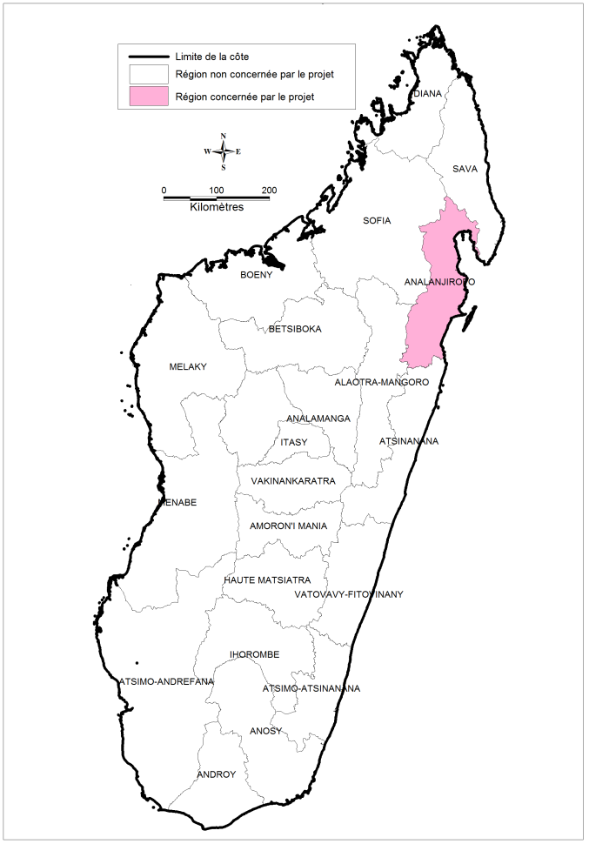  La région Analanjirofo | 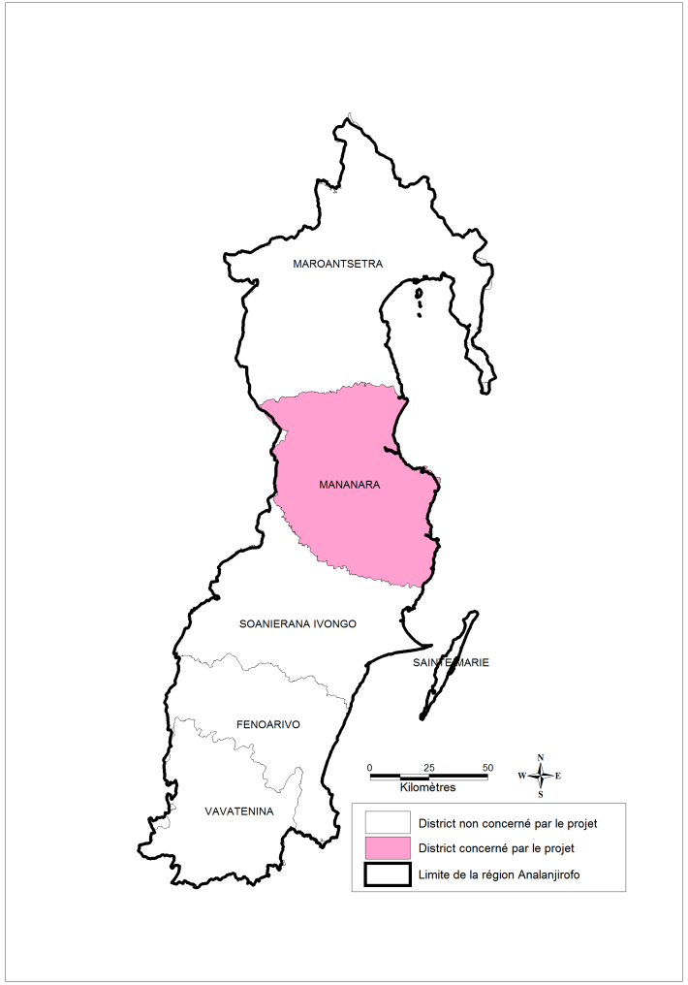  Le district de Mananara Nord
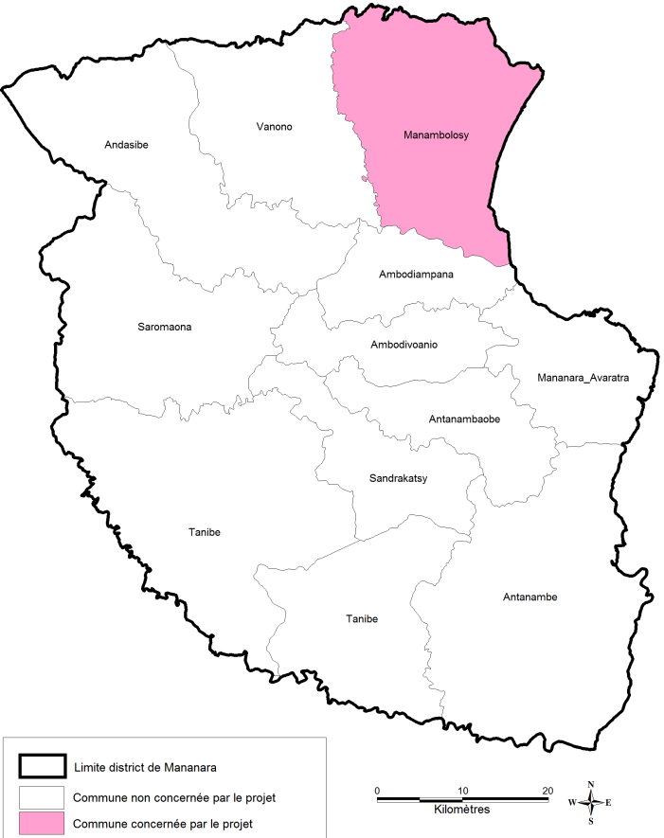  La commune d’Manambolosy | 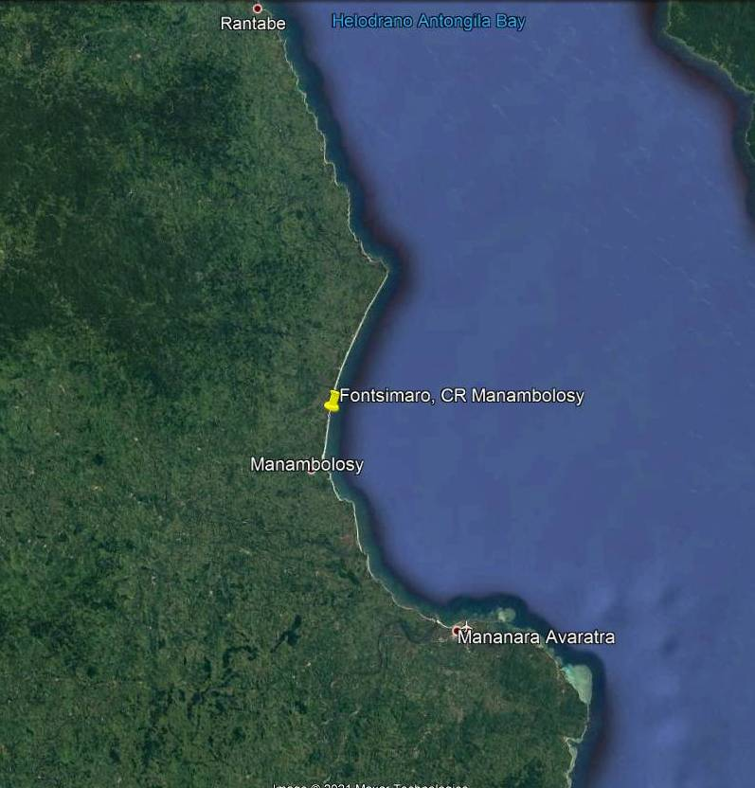  Le village d’Fontsimaro
Source : BE MANJATO BTP, 2021

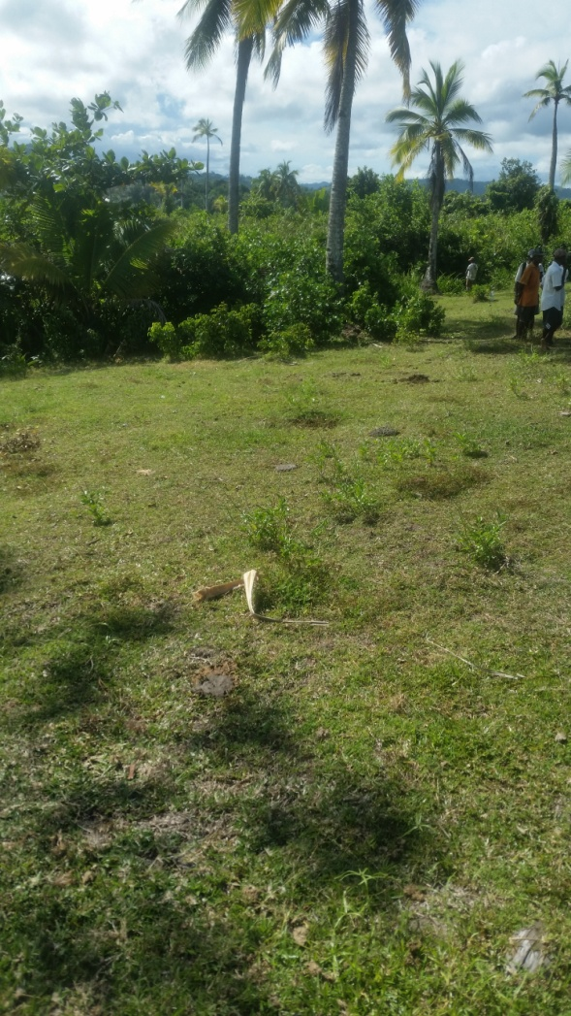
Vue côté Nord-Ouest
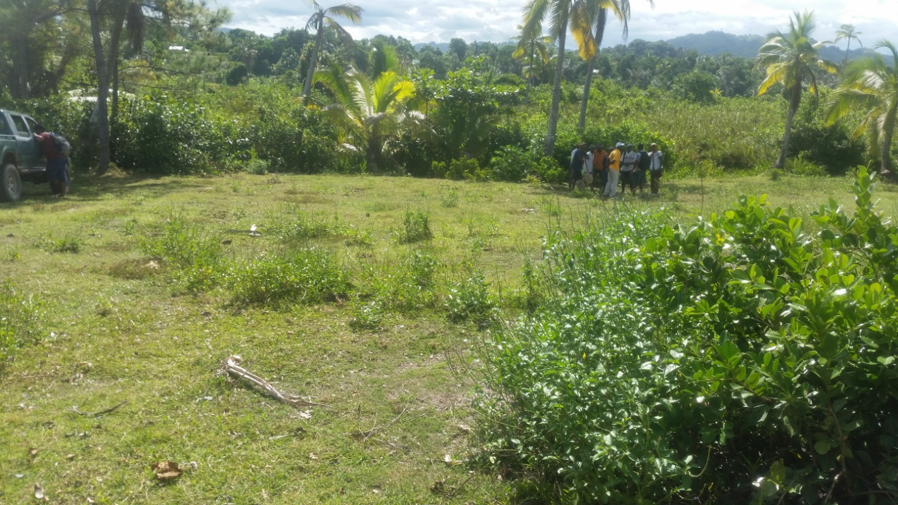
Vue côté Ouest

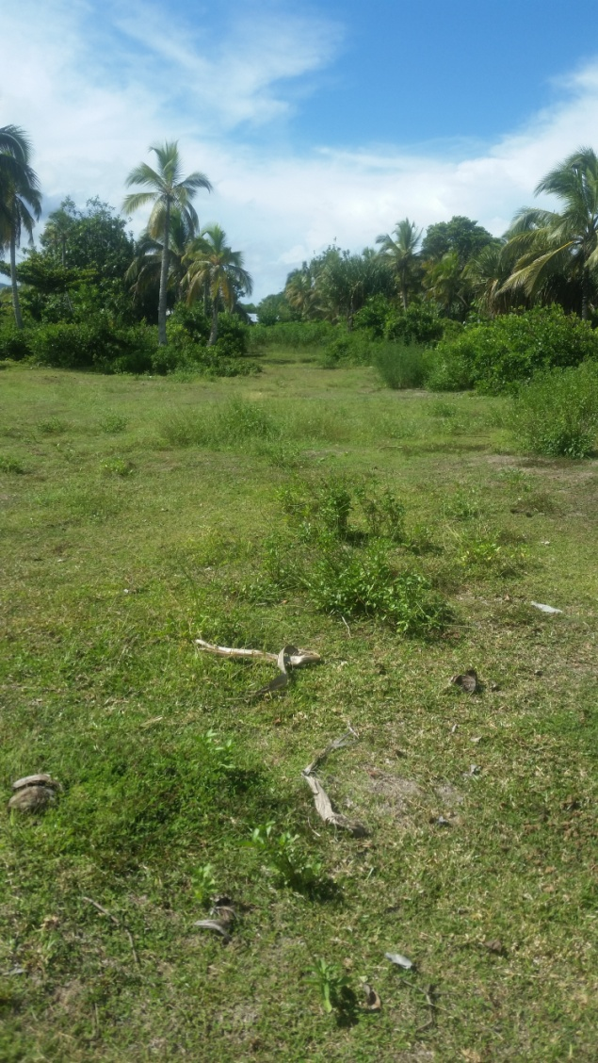
Vue côté Sud
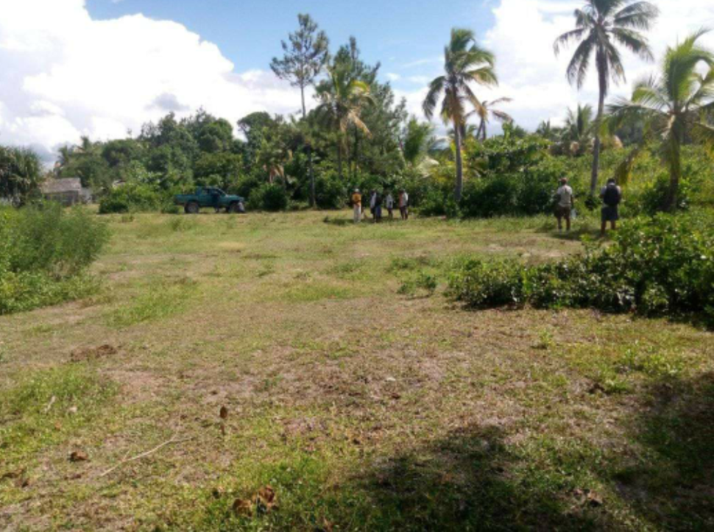
Vue côté Sud-Est

  - Description des composantes du milieu récepteur les plus pertinentes

    - Milieu physique

Climat
Le climat de la région appartient au climat de la côte est de Madagascar qui est du type tropical chaud et humide. Par sa position naturelle exposée au vent d’Est et bordée par l’Océan Indien, elle est sujette à une forte pluviométrie presque toute l’année.
- La température
La température moyenne annuelle est de 24 °C environ. La moyenne des maxima du mois le plus chaud tourne autour de 27 °C et les plus fortes chaleurs sont enregistrées en décembre et février. Le minimum du mois le plus froid oscille autour de 14 °C. La moyenne des minima se situe entre 16 et 17 °C durant les mois de juillet, août et septembre. (PRDR Analanjirofo, 2005).
- La pluviométrie
La pluviométrie se répartit entre 180 et 300 jours. Durant l’été austral, du mois d’octobre jusqu’en mai, la région reçoit de très fortes précipitations avec une moyenne mensuelle pouvant aller de 80 à 160 mm. Par contre, d’avril en septembre, comme il s’agit de la saison sèche, la région connaît un climat relativement frais avec des précipitations moins importantes qu’en saison humide. Sur le littoral, à Mananara Nord, la pluviométrie, est moins abondante durant la saison sèche avec le mois le plus sec en novembre (82 mm) et le plus humide en février (383 mm) ; à Mananara Nord, elle atteint parfois jusqu’ à 3 000 mm et détient le record absolu en volume de précipitation à Madagascar en raison de condition de site assez particulière : les vents s’engouffrent dans la baie d’Antongil, canalisés par des parois rapprochées qui se ferme en cul-de-sac obligeant les courants à une vive ascendance. La précipitation mensuelle peut parfois atteindre 700 à 800 mm durant les périodes cycloniques qui font augmenter davantage la quantité de pluie

Relief
La morphologie de la Région Analanjirofo est identique à celle de l’ensemble de la côte oriental malgache à savoir des reliefs qui s’étagent par paliers successifs. On peut ainsi distinguer
- le secteur du littoral ayant une largeur moyenne de 6 km et une altitude qui dépasse rarement les 50m. Il est dépourvu de grandes plaines et est constitué uniquement de petites dépressions étroites, isolées les unes des autres et séparées par un relief de basses collines, des vallées plus ou moins importantes drainées par des cours d’eau, des plages bordées de dunes peu stables, sans ouverture autre que celle des embouchures. La mer, souvent forte, occasionne à certaines périodes de l’année la formation d’une barre aux embouchures des fleuves. Ce phénomène est très redouté par les passagers d’embarcations assurant la navette entre Sainte-Marie et Soanierana Ivongo ;
- Le secteur des hauts massifs, avec les hautes collines et un escarpement, se dresse dans l’arrière-pays. Il est formé de matériaux de socle cristallin avec une altitude moyenne de 800 à 900 m et pouvant dépasser les 1 200 m à certains endroits (Beanjada avec 1 311 m et Antongovitsika avec 1 272 m dans la partie nord)

Géologie
La région dispose d’un sous-sol riche en ressources minières. Son socle est composé d’un système de graphite à Vavatenina et de migmatite à Mananara Nord tandis que Maroantsetra regorge de minéraux de tout type tels que le béryl, l’or, le cristal ou encore le quartz. C’est notamment pour la qualité de son quartz, dite péso - électrique, que la région est réputée mondialement

Hydrologie
Avec la forte densité pluviométrique de la côte Est de Madagascar, la Région Analanjirofo est riche en divers fleuves et cours d’eau. La densité des cours d’eau varie d’un district à un autre ; ainsi, ceux de Vavatenina et Sainte-Marie sont les moins importants tandis que le district de Maroantsetra détient 36 % du nombre de fleuves et rivières de la région

- Les fleuves
La bande côtière est traversée par les fleuves Maningory, Iazafo (vers Vavatenina et Fenerive-Est), Mananara (Mananara Nord), Manantsatrana (Fenerive-Est), Marimbona, Andrangazaha (Soanierana Ivongo), Onibe, Ivoloina, Ivondro (Toamasina II) et Rianila (Brickaville). Au total, la province de Toamasina, dont fait partie la Région Analanjirofo, compte près de 482 km (linéaire) de voies navigables dont 152 km de canaux.

- Les lacs
Le lac le plus important en termes de superficie est Tampolo, situé à 15 km au nord du district de Fenerive-Est, dans la commune d’Ampasina Maningory.

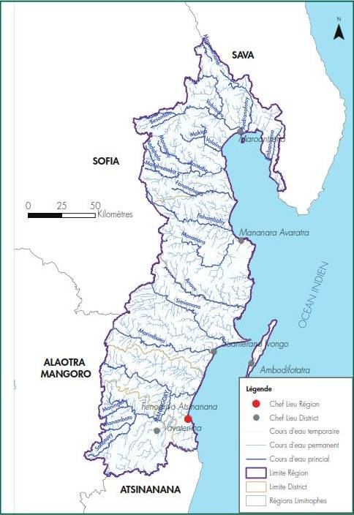
Figure 4 : Carte hydrologique de la région Analanjirofo

- Les sources minéralisées

Les sources minéralisées dans la Région Analanjirofo sont localisées à :
- Ranomafana Tampolo dans le district de Fenerive ;
- Ambodimanga Ranomafana dans la commune rurale d’Ambatoharana ;
- Ranomafana Sahafary dans la commune rurale d’Ambodimanga II.

Milieu biologique

Flores
A part des formations herbeuses, la présence de bambou « Bambusa vulgaris», cocotier « Cocos nucifera » et d’Antafana « Terminalia catappa » parsemés sont à noter.

En effet, la faune et la flore présente sur le site du projet n’a pas d’une grande importance biologique.

Faunes
Le site du projet est un site dénudé, présente quelques formations herbeuses aux alentours, habitats naturels des rats « Rattus rattus », caméléons « Chamaeleonidae », manditra « Sanzinia madagascariensis ». On note aussi la présence des insectes, et les diptères. Les fody aussi sont présents sur le lieu.

Milieu social

Population
Selon le recensement effectué en 2019, la population dans la Commune rurale Manambolosy compte 12 184 âmes repartis dans les 09 fokontany. La taille moyenne de ménage est de cinq (05) personnes.
Tableau 5 : Répartition par fokontany de la population de la Commune d’Manambolosy
 | Chef de ménage Homme | Chef de ménage Femmes | Total
Mananara-Avaratra | 16995 | 18153 | 35 148
Vanono | 5551 | 5717 | 11 268
Mahanoro | 4081 | 4036 | 8 117
Manambolosy | 9160 | 9215 | 18 375
Andasibe I | 3967 | 3993 | 7 960
Ambodiampana | 6859 | 6849 | 13 708
Saromaona | 6269 | 6096 | 12 365
Ambodivoanio | 7893 | 7814 | 15 707
Analanampotsy | 8307 | 8680 | 16 987
Imorona | 3663 | 3750 | 7 413
Antanambaobe | 6467 | 6398 | 12 865
Antanananivo | 4925 | 5141 | 10 066
Sandrakatsy | 9967 | 9947 | 19 914
Tanibe | 7959 | 7927 | 15 886
Ambatoharanana | 6759 | 6784 | 13 543
Antanambe | 10239 | 10588 | 20 827
Total District | 119 061 | 121 088 | 240 149
Source : Troisième recensement général de la population et de l’habitation (RGPH-3)

Education
Selon les données disponibles auprès du ZAP, la Commune Rurale de Manambolosy dispose 11 établissements scolaires dont 8 EPP, 1 CEG et 1 école catholique qui se répartissent comme suit :
Tableau 6 : Localisation des établissements scolaire de Manambolosy
Type d’école et Fokontany | Nombre d’élève |  |  | Nombre d’enseignants
 | Garçon | Fille | Total
Fontsimaro | 184 | 159 | 343 | 6
Tanjona | 118 | 101 | 219 | 4
Tanambao | 386 | 333 | 719 | 14
Anoromby | 281 | 242 | 523 | 10
Mahasoa | 94 | 81 | 175 | 3
Banda | 230 | 198 | 428 | 8
Fahambahy | 53 | 45 | 98 | 1
Sahana | 376 | 324 | 700 | 14
Andampihehy | 308 | 266 | 574 | 11
Andilambe | 138 | 119 | 257 | 5
Lampeny | 212 | 183 | 395 | 7
Folahanteza | 249 | 215 | 464 | 9
Ambodimandresy | 222 | 191 | 413 | 8
Antanadava | 168 | 145 | 313 | 6
Ambodiatafana | 361 | 311 | 672 | 13
Ambodibonara | 156 | 134 | 290 | 5
Manambolosy | 931 | 802 | 1733 | 34
TOTAL | 4 467 | 3 849 | 8 316 | 158
Source : ZAP Manambolosy

Ces écoles dans la Commune Rurale de Manambolosy sont confrontées d’une part, au problème d’effectif du personnel et d’autre part, à l’insuffisance des salles de classe.
Le taux de scolarisation est assez élevé dans la Commune. Moins de 30% de la population est analphabète

Santé / hygiène
La Commune Rurale d’Manambolosy dispose d’un Centre de Santé de Base, un CSB II. Le fonctionnement de ces centres de santé est assuré par des paramédicaux constitués d’une sage femme et d’un infirmier. Ce centre de santé ne disposent pas ni de médecin, ni d’aide sanitaire.
Les équipements et matériels de ces centres ne sont pas assez suffisants pour le traitement des maladies courantes dans la région. Il en est de même pour les médicaments.
Selon les informations recueillies auprès de la commune, les responsables de ce centre assument bien leur rôle, malgré l’insuffisance des matériels et médicaments.
Pour la population, l’éloignement des centres de santé de base de district entraîne des problèmes de déplacement.
Les maladies les plus courantes observées dans la zone sont le paludisme, la varicelle, la grippe, la diarrhée et la bilharziose.
La pratique de la médecine traditionnelle a encore un impact sérieux sur l’état sanitaire de la population. En effet, compte tenu de la carence en personnel soignant et en équipement, le besoin de la population en matière de santé demeure insatisfait. Cela engendre inévitablement le recours aux pratiques traditionnelles, dont l’efficacité reste arbitraire mais sécurise moralement et momentanément la population.
Tableau 7 : le centre de santé dans la commune
Centre de santé | Médecin | Fokontany | Paramédicaux |  |  | Nombre de Lits | Personnel administratif
 |  |  | Sage femme | Infirmiers | Aide sanitaire
CSB II | 01 | Manambolosy | 01 | 02 | 0 | 10 | 0

Eau potable
Les sources, les rivières et les étangs approvisionnent en eau la plupart des villages de la Commune. Quelques familles des 12 chefs-lieux de Fokontany bénéficient toutefois de puits à motricité humaine.

Sécurité
La sécurité n’est pas satisfaisante. Aussi, un poste de gendarmerie est présent dans la Commune d’Manambolosy.

Agriculture
Dans la Commune d’Manambolosy, l’agriculture constitue l’une des activités de la population. En général, les paysans ne pratiquent qu’un type de cultures dont la riziculture toute l’année.
Dans la commune, les périmètres hydro-agricoles sont très limités et les productions n’arrivent pas à subvenir les besoins de la population.
Plusieurs variétés de cultures de contre saison sont présentes dans la Commune d’Manambolosy. Les productions sont également destinées aux consommations locales, aux marchés locales et aux commerces extérieurs à la commune.
D’une manière générale, la production agricole est confrontée à plusieurs problèmes nuisant le rendement :
- pratique des techniques culturales et des matériels traditionnels peu évolués,
- mauvaise gestion de l’eau à cause de l’absence d’infrastructures d’irrigation adéquate,
- absence des vulgarisateurs agricoles.
Source : Enquête au niveau de la commune

Les paysans de la commune utilisent rarement les charrues et les mains d’œuvre journalier pour les travaux quotidiens. Actuellement, les paysans commencent à utiliser les matériels améliorés comme les sarcleuses pour les traitements de la riziculture. Pour le moyen de transport, la charrette est le plus utilisé.
Les différents types de production agricole de la commune sont présentés dans le tableau suivant :
Tableau 9 : Différents types de production agricole
Type de culture | Surface cultivée  (hectare) | Produits  (Tones/an)
Vary |  | 85,23
Vanila |  | 18,47
Jirofo |  | 16,20
Source : Enquête auprès de la Commune Manambolosy, avril 2021

Elevage
L’élevage constitue une activité secondaire pour la population. L’élevage bovin est également lié étroitement à l’activité agricole. Les bœufs sont utilisés par les paysans pour les travaux quotidiens comme le labour et la traction des charrettes.
L’élevage bovin est la fondation des valeurs traditionnelles. Plus un individu a un grand troupeau, plus il a un rang social élevé.
Par ailleurs, l’élevage de volailles détient aussi une place prépondérante dans la Commune d’Manambolosy. Approvisionnant la population en produit alimentaire, l’activité en elle-même constitue une source de revenu supplémentaire et une rentrée de trésorerie pour les ménages de par la vente des produits.
La répartition du cheptel par fokontany est présentée dans le tableau suivant.

Tableau 10 : Répartition du cheptel par fokontany
Type
Bovin | 1642
Porcin | 248
Mouton | 485
Volailles | 4126
Source : Commune Manambolosy, juin 2020

CADRRE JURIDIQUE DU PROJET

  - Exigences légales, réglementaires et administratives
L’étude environnementale et sociale concerne toutes les phases du projet : études préalables à la réhabilitation des infrastructures et celles à l’exploitation des réalisations, pour la mettre en cohérence avec la législation en vigueur.

La Constitution
- D’après l’article 35 : « Les Fokonolona peuvent prendre des mesures appropriées tendant à s’opposer à des actes susceptibles de détruire leur environnement, de les déposséder de leurs terres, d’accaparer les espaces traditionnellement affectés aux troupeaux de bœufs ou le patrimoine rituel, sans que ces mesures puissent porter atteinte à l’intérêt général et à l’ordre public ».
- L’article 39 stipule que « toute personne a le devoir de respecter l’environnement. L’Etat, avec la participation des provinces autonomes, assure la protection, la conservation et la valorisation de l’environnement par des mesures appropriées ».

Les dispositions environnementales
- Charte de l’Environnement Malagasy
La Loi n° 90-033 du 21 décembre 1990, modifiée par la Loi n° 97.012 du 6 juin 1997, et par la Loi n°2004-015, portant Charte de l’Environnement, fixe le cadre général d’exécution de la politique nationale de l’Environnement et détermine les principes qui doivent être respectés dans la mise en œuvre du Plan d’Action Environnementale (PAE) avec ses programmes d’application. Elle stipule que la gestion de l’Environnement, dont les outils doivent être constamment améliorés, est assurée conjointement par l’État, avec les Collectivités Territoriales Décentralisées, les Organisations Non Gouvernementales légalement constituées, les opérateurs économiques ainsi que tous les citoyens (Article 10). « Les projets d’investissements publics ou privés susceptibles de porter atteinte à l’environnement doivent faire l’objet d’une étude d’impact, compte tenu de la nature technique, de l’ampleur desdits projets ainsi que de la sensibilité du milieu d’implantation » Les frais alloués à l’évaluation environnementale sont à la charge du promoteur du projet. Leur montant varie en fonction du niveau d’investissement à effectuer.
- Décret MECIE
Le Décret Mise en Compatibilité des Investissements avec l’Environnement (MECIE n°99-954 du 15 décembre 1999, modifié par le Décret n° 2004-167 du 3 février 2004) fixe les règles et les procédures à suivre par les promoteurs pour la mise en œuvre d’une EIES et son évaluation par le Comité Technique d’Évaluation (CTE). L’EIES vise le développement durable en proposant des mesures appropriées pour, d’une part, prévenir, supprimer, sinon réduire à un niveau acceptable les impacts négatifs, et d’autre part, optimiser les impacts positifs. Ces mesures environnementales, ainsi que les structures concernées et les programmes de suivi et de surveillance environnementale, sont consignées dans le Plan de Gestion Environnementale du Projet (PGEP) qui fait partie intégrante du rapport EIES pour l’obtention du permis environnemental auprès de l’Office National de l’Environnement (ONE). Ce PGEP servira de Cahier de Charges Environnementales (CCE) lors de la mise en œuvre de ce projet.
Chapitre Premier, Article 2 : « Une étude d’impact environnemental est une étude préalable des impacts potentiels d’un projet d’investissement donné sur l’environnement, l’appréciation de la faisabilité, de la pertinence, et de la suffisance des mesures d’atténuation envisagées des activités visées sur l’environnement, dans un contexte de développement rapide mais respectueux de l’environnement. »
- L’Arrêté n°6830/2001fixe les modalités et les procédures de participation du public à l’évaluation environnementale, selon l’article 15 du Décret MECIE : « La participation du public à l’évaluation se fait soit par consultation sur place des documents, soit par enquête publique, soit par audience publique. Les résultats de la participation du public à l’évaluation constituent une partie intégrante de l’évaluation de l’EIE.»

- Arrêté Interministériel n° 4355/97 du 13 mai 1997 portant définition et délimitation des zones sensibles inclut parmi ces dernières les zones sujettes à érosion, les zones marécageuses, les périmètres de protection des eaux potables, les zones abritant les espèces protégées et/ou en voie de disparition (article 3).

Code de travail
Dans le cadre de la mise en œuvre des travaux, l’entreprise titulaire des travaux devra procéder à l’embauche des employés. A Madagascar, la loi n°2003 – 004portant le code de travail régit tous les contrats de travail entre Employeur et employés. Ce code en fusion avec la loi n° 94-027 du 17 novembre 1994 portant Code d’Hygiène, de Sécurité et d’Environnement du Travail.
Ce Code prend en considération des principes fondamentaux tels que :
- Le respect des droits fondamentaux prévus par les Conventions internationales du travail
- La promotion du dialogue social à tous les niveaux (bipartite ou tripartite) entre les principaux acteurs du monde du travail : l'employeur, le travailleur et l'Etat ;
- La recherche constante de l'équilibre des intérêts au sein de l'entreprise ; La définition claire des responsabilités de chaque acteur
- La sécurisation de l'emploi (hygiène, sécurité au travail) et la lutte contre le chômage ;
- L'élaboration d'une politique de l'emploi.
En particulier, cette loi édicte que :
- Article 34 : Le contrat d'apprentissage contient les conditions de rémunérations, de nourriture et de logement de l'apprenti.
Il est interdit aux apprentis de moins de dix-huit ans d’effectuer des heures supplémentaires.
- Article 93 : Des décrets pris après avis du Conseil National du Travail fixent la nature des travaux interdits aux femmes et aux femmes enceintes.

Autres textes considérés
- Code de l’Eau (loi n° 98-029 du 20/01/99) porte sur la domanialité publique de l’eau, la gestion, la conservation des ressources en eau et la protection, de l’environnement. Ce code fait état d’un instrument juridique ayant pour fondement la reconnaissance de l’eau, qu’elle soit de surface ou souterraine, comme composante du patrimoine malagasy. Il a pour objectifs la conservation, la mise en valeur, la protection et la gestion en général de la ressource en eau. Elle s’applique à différent travaux et aménagements, dont la dérivation des eaux de surface (art. 10), le prélèvement d’eau (art.11), la pollution des eaux de surface ou de la nappe souterraine (art.12-13, 24), l’assainissement (art. 19-20), renforçant de ce fait la nécessité de l’EIE (art. 23), en particulier pour tout projet d’irrigation (art.31). Selon l’article 75, l’Autorité Nationale de l’Eau et de l’Assainissement (ANDEA) assure « la gestion intégrée des ressources en eau et le développement rationnel du secteur de l’eau et de l’assainissement». Elle est l’unique interlocuteur de tous les intervenants en matière de ressources en eau (Article 78).
- Loi n° 2014-042 du 09 janvier 2015 régissant la remise en état, la préservation et la police des réseaux hydroagricoles, dans sa section III stipule que :
- Art.21 : « Les usagers des réseaux jouissent du même droit et sont tenus équitablement au règlement des frais d’entretien, de gestion, de préservation et de la police définis aux points 14, 15 et 16 de l’article 2.
Le paiement de ces frais doit être effectué en nature ou en espèces, dans les limites d’une période fixée par l’Assemblée Générale de la structure d’opération »
- Art.22 : « Les usagers qui ne se sont pas acquittés convenablement de ces frais dans le délai fixé sont passibles des sanctions prévues dans la convention collective de la structure d’opération et, en dernier recours, peuvent être traduits devant le Tribunal compétent ».
- Art.23 : « Les usagers des réseaux sont tenus de participer aux travaux d’entretien décidés par la structure d’opération, conformément aux modalités d’exécution stipulées dans le contrat-plan ou dans leur planning d’exécution des travaux ».
- La Loi 93-039 du 27/01/93 sur la sécurité routière, fixant les limites du poids total roulant autorisé. Cette loi est à respecter lors des transports routiers des matériaux provenant des zones d’emprunts, des carrières et gîtes.
- Les Normes
Le projet, défini par le promoteur, devra démontrer qu’il respectera les normes environnementales de référence en vigueur. A défaut de normes nationales, le promoteur se référera aux normes établies, reconnues ou recommandées en la matière par les organismes internationaux affiliés aux nations unies. Dans le cas où plusieurs normes seraient disponibles, les critères de choix des normes retenues devront être inclus à l’étude.

  - Politiques de Sauvegarde Environnementale et Sociale applicable au projet au projet
Dans le cadre du projet de construction d’un kiosque d’électrification et d’un complexe pêche à Fontsimaro, deux (02) politiques de sauvegarde environnementale et sociale de la Banque mondiale peuvent être déclenchée à savoir :
    - Évaluation environnementale (PO /PB 4.01)
L’objectif de l’OP 4.01 est de s’assurer que les projets financés par la Banque sont viables et faisables sur le plan environnemental, et que la prise des décisions s’est améliorée à travers une analyse appropriée des actions et leurs probables impacts environnementaux (OP4.01, para 1). Cette politique est déclenchée si un projet va probablement entraîner des risques et des impacts environnementaux potentiels (négatifs) dans sa zone d’influence.

    - Habitats naturels (PO / PB 4.04)
L’objectif de l’OP 4.04 est de protéger, maintenir et restaurer les habitats naturels et la biodiversité, en particulier dans les zones protégées ou des habitats critiques, ainsi que pour assurer la pérennité des services et des produits que les habitats naturels fournissent à la société humaine. Cette politique de sauvegarde est déclenchée si le projet va probablement entrainer des impacts significatifs sur les habitats naturels et la biodiversité.

Le projet doit aussi respecter les directives EHS générales du Groupe de la Banque Mondiale.

  - Conventions et protocoles internationaux ratifiés par Madagascar
Tableau 11 : Conventions et protocoles internationaux ratifiés par Madagascar
Convention | Dates clés | Texte Malgache de ratification
Convention africaine sur la conservation de la nature et des ressources naturelles, Alger | Adoptée en 1968, Ratifiée en 1970 | Loi n° 70.004 du 23 juin 1970
Convention sur le commerce international des espèces de faune et de flore menacées d’extinction (CITES), Washington | Adoptée en 1973,  Signée et Ratifiée en 1975 | Ordonnance n° 75-014 du 5 août 1975
Convention sur le patrimoine mondial de l’humanité (UNESCO), Paris | Adoptée en 1975,  Signée et Ratifiée en 1982 | Ordonnance n° 82-030 du 6 novembre 1982
Convention Cadre de Vienne pour la protection de la couche d’ozone, Vienne | Adoptée en 1988, Ratifiée en 1995 | Décret n° 95-032 du 11 janvier 1995
Convention sur la diversité biologique (CDB), Rio | Adoptée en 1992,  Signée et Ratifiée en 1995 | Décret n° 95-695 du 3 novembre 1995
Protocole de Montréal relatif aux substances qui appauvrissent la couche d’ozone, Montréal | Adoptée en 1989,  Signée et Ratifiée en 1996 | Décret n° 96-032 du 12 mai 1996
Convention des Nations Unies sur la lutte contre la désertification dans les pays gravement touchés par la sécheresse et/ou la désertification, en particulier en Afrique | Adoptée en 1994,  Signée et Ratifiée en 1997 | Décret n° 97-772 du 10 juin 1997
Convention de RAMSAR relative aux zones humides d’importance internationale particulièrement comme habitats des oiseaux d’eau, Ramsar | Adoptée en 1971,  Signée et Ratifiée en 1998 | Décret n° 98-261 du 24 mars 1998
Convention Cadre des Nations Unies sur les changements climatiques, New York | Adoptée en 1994, Signée en 1995 et  Ratifiée en 1998 | Décret n° 98-1062 du 18 décembre 1998
Convention sur le contrôle des mouvements transfrontières de déchets dangereux et de leur élimination (Convention de Bâle) | Adoptée en 1985,  Signée et ratifiée en 1999 | Décret n° 99-141 du 22 février 1999
Convention internationale de 1990 sur la préparation de la lutte et la coopération en matière de pollution par les hydrocarbures (OPRC, 1990) | Ratifiée en 2001 | Décret n° 2001-896 du 11 octobre 2001
Convention internationale sur la responsabilité civile pour les dommages dus à la pollution par les hydrocarbures | Ratifiée en 2001 | Décret n° 2001-897 du 11 octobre 2001
Protocole de Kyoto de la Convention Cadre des Nations Unies sur les changements climatiques | Ratifiée en 2003 | Décret n° 2003-909 du 3 septembre 2003
Convention internationale de la protection des végétaux – CIPV | Ratifiée en 2005 | Décret n° 2005-727 du 3 novembre 2005
Convention de Bonn sur la conservation des espèces migratrices appartenant à la faune sauvage (Convention AEWA) | Ratifiée en 2006 | Décret n° 2006-541 du 24 juillet 2006

  - Classification du projet
Selon le décret MECIE et les politiques environnementales et sociales de la Banque mondiale déclenchées, le projet est classé en catégorie « B ».
En effet, les impacts environnementaux et sociaux négatifs engendrés par la mise en œuvre de ce projet sont spécifiques au site, non significatifs, et non irréversibles.

PRINCIPAUX IMPACTS SUSCEPTIBLES D’ETRE CAUSES PAR LA REALISATION DU PROJET

  - Critères d’évaluation des impacts
L’évaluation des impacts repose sur quatre (4) critères à savoir : la durée, l’étendue, l’intensité, et l’importance. Alors, le jugement et les catégorisations les impacts en impacts majeurs, impacts moyens et impacts mineurs ne peuvent être établi qu’après analyse et combinaison de ces quatre (4) critères d’évaluation sur le milieu considéré.
Concernant les quatre critères utilisés, les définitions suivantes ont servi d’outil d’appréciation des impacts identifiés :
    - Durée de l’impact
La durée renvoie à l’évaluation de la période pendant laquelle l’effet d’une activité du projet se fera sentir par les acteurs impliqués dans le processus. Par rapport à la durée de vie des ouvrages, trois valeurs peuvent être définies.
Tableau 12 : Différents niveaux d’appréciation du critère « Durée »
Durée | Description
COURTE | L’effet est ressenti sur une période de temps limitée, (caractéristiques des  effets qui surviennent lors des phases préparatoire et de construction)
MOYENNE | L’effet est ressenti d’une manière continue ou intermittente, mais régulière  pendant une période inférieure à la durée de vie du barrage.
LONGUE | L’effet est ressenti d’une manière continue ou intermittente, mais régulière  pendant toute la vie du barrage et même au-delà

    - Étendue de l’impact
L’étendue permet de mesurer la grandeur ou la proportion de la population susceptible d’être affectée par le projet. Il correspond au rayonnement spatial du changement ou au nombre d’individus susceptibles de percevoir ce changement dans la zone. Dans le cas présent, la portée peut prendre trois valeurs qualitatives :
Tableau 13 : Différents niveaux d’appréciation du critère « Etendue»
Etendue | Description
PONCTUELLE | La source d’impact modifie une portion de l’élément environnemental aux  environs immédiats de l’ouvrage. L’élément affecté peut être perçu par une  petite portion (<25%) de la population dans l’ensemble de la zone d’intervention du projet.
LOCALE | La source d’impact modifie une portion de l’élément environnemental aux  environs immédiats de l’ouvrage et ses zones environnantes. L’élément  environnemental affecté peut être perçu par 25 à 50% de la population dans  l’ensemble de la zone d’intervention du projet.
GENERALE | La source d’impact modifie une portion importante ou la totalité d’un élément  environnemental de l’ouvrage ou de la commune tout entière. L’effet peut être  ressenti par plus de 50% de la population dans l’ensemble de la zone d’intervention du projet.

    - Intensité de l’impact
L’intensité du changement éventuel généré par une source d’impact varie de forte à faible, selon le degré de modification de l’élément du milieu étudié.
Tableau 14 : Intensité de l’impact
Intensité | Description
FORTE | La source d’impact modifie de façon importante un élément du milieu, en  change l’intégrité ou en diminue fortement l’utilisation, le caractère  particulier ou la qualité. La source d’impact améliore grandement l’élément  ou en augmente fortement la qualité ou l’utilisation
MOYENNE | La source d’impact modifie le caractère particulier ou la qualité d’un élément  et en restreint l’utilisation sans en modifier de façon importante l’intégrité ou  l’utilisation d’une façon importante. La source d’impact améliore ou  augmente légèrement la qualité ou l’utilisation de l’élément
FAIBLE | la source d’impact modifie de façon limitée un élément du milieu ou en  diminue légèrement l’utilisation, le caractère particulier ou la qualité. La  source d’impact améliore ou augmente de façon limitée la qualité ou  l’utilisation de l’élément

    - Importance de l’impact
L’évaluation de l’importance de l’impact est fonction de la combinaison de ces trois critères. La corrélation entre les valeurs de ces trois critères permet d’établir la classification suivante :
Tableau 15 : Différents niveaux d’appréciation de l’importance de l’impact
Importance | Description
MAJEURE | Il signifie que l’intégrité d’un élément de l’environnement et son utilisation  par la population sont fortement modifiées
MOYENNE | Il signifie que l’intégrité d’un élément de l’environnement et son utilisation  par la population sont partiellement modifiées
MINEURE | Il signifie que l’intégrité d’un élément de l’environnement et son utilisation  par la population sont presque pas modifiées

Le tableau suivant donne un aperçu général de la méthode d’évaluation de l’importance des impacts sur la base des trois critères décrits ci-dessus.
Si la somme des valeurs obtenues (Intensité, Etendue, Durée) se situe entre 3 et 4, l’importance est considérée mineure ; si cette valeur se trouve entre 5 et 6, l’importance est jugée moyenne ; si cette valeur se trouve entre 7 et 9, l’importance est considérée majeure.

Tableau 16 : Combinaison valorisant l’importance d’impact
CRITERES |  |  | Importance absolue
Intensité | Etendue | Durée | Importance
Forte : 3 | Générale : 3 | Longue : 3 | Majeure
 |  | Moyenne : 2 | Majeure
 |  | Courte : 1 | Majeure
 | Locale : 2 | Longue : 3 | Majeure
 |  | Moyenne : 2 | Moyenne
 |  | Courte : 1 | Moyenne
 | Ponctuelle : 1 | Longue : 3 | Majeure
 |  | Moyenne : 2 | Moyenne
 |  | Courte : 1 | Mineure
Moyenne : 2 | Générale : 3 | Longue : 3 | Majeure
 |  | Moyenne : 2 | Moyenne
 |  | Courte : 1 | Moyenne
 | Locale : 2 | Longue : 3 | Moyenne
 |  | Moyenne : 2 | Moyenne
 |  | Courte : 1 | Moyenne
 | Ponctuelle : 1 | Longue : 3 | Moyenne
 |  | Moyenne : 2 | Moyenne
 |  | Courte : 1 | Mineure
Faible : 1 | Générale : 3 | Longue : 3 | Majeure
 |  | Moyenne : 2 | Moyenne
 |  | Courte : 1 | Mineure
 | Locale : 2 | Longue : 3 | Moyenne
 |  | Moyenne : 2 | Moyenne
 |  | Courte : 1 | Mineure
 | Ponctuelle : 1 | Longue : 3 | Mineure
 |  | Moyenne : 2 | Mineure
 |  | Courte : 1 | Mineure

  - Identification des impacts
Pour la réhabilitation ou l’aménagement d’une piste en terre, les impacts possibles et probables sur l’environnement à travers les différentes activités prévus concernent plusieurs milieux récepteurs dont les plus concernés sont les suivants:
- pour le milieu physique : le sol, l'eau, l'atmosphère, l'hydrologie ;
- pour le milieu biologique : la végétation terrestre, les savanes, la forêt, la faune terrestre ;
- pour le milieu humain : la population, l'emploi, le paysage.

Les principaux impacts produits par le projet pendant les différentes phases peuvent être récapitulés par :
- la perturbation sociale dans le cadre de la réalisation des apports des bénéficiaires ;
- la création d'emplois ;
- la modification du paysage;
- la destruction de l'habitat biologique au niveau des sites d’implantation d'ouvrages, d’installation de chantier et sur les sites d’emprunt;
- l'altération de la flore par suite des dépôts de poussières ;
- les bruits et les poussières.
Il convient également de signaler que quelques activités entrant dans le cadre du volet technique du projet sont des mesures d’atténuation des impacts négatifs des autres activités.
Les impacts générés par le projet peuvent être positifs ou négatifs suivant ses effets sur l’environnement.
Tableau 17 : Identification des impacts
Etapes | Source d’impact | Composantes affectées | Impacts probables | Type d’impacts
Installation de chantier  Installation de chantier | Amenée du personnel | Population, santé publique, commerce | - Afflux des populations aux alentours  - Insécurité  - Augmentation des risques de transmission de maladies d’une communauté à l’autre à cause de l’augmentation des échanges (COVID-19, IST, VIH/SIDA) | Négatif
 |  |  | - Amélioration certaine de transaction commerciale  - Revenu supplémentaire pour les gens recrutés | Positif
 | Construction d’une base vie | Atmosphère | - Pollution organique et nuisance olfactive (toilette, déchets ménagers) | Négatif
Extraction des matériaux locaux | Lieu d’emprunt | Sol, végétation, faune | - Risque d’érosion du sol  - Destruction ou modification de la végétation  - perturbation d’habitat faunistique | Négatif
Extraction des matériaux locaux | Point d’eau | Eau de surface | - Modification de la qualité des eaux de surface (contamination et pollution) | Négatif
Extraction des gîtes | Transport de matériaux | Air, sol, sécurité routière | - Altération de la qualité de l’air par la poussière et les émissions des gaz nocifs  - Pollution due à l’émanation de poussière  - Nuisances sonores dues au passage fréquent de camions  - Risque d’accidents routiers | Négatif
 | Remise en états des zones d’emprunt | Sol | - Diminution du risque d’érosion du sol | Positif
Exécution des travaux | Construction d’ouvrages | Milieu physique (sol) et paysage | - Risque de dégradation esthétique dans le paysage | Négatif
 |  | Milieu physique (sol) | - Risque de Pollution du sol due aux éclats et débris de matériaux, à l’éparpillement des emballages des produits de quincaillerie (ciment) | Négatif
 |  | Milieu physique (eau) | - Pollution de l’eau en aval | Négatif
 |  | Milieu biologique (faune) | - Modification d’habitat faunistique | Négatif
 |  | Milieu biologique (flore) | - Destruction de la couverture végétale | Négatif
 |  | Milieu humain | - Risque de maladies hydrique, fièvre, diarrhée, COVID-19 et accident de travail pour les employés de l’entreprise | Négatif
 |  | Milieu humain | - Risques de conflits fonciers avec les propriétaires dont les terres sont touchées par les travaux | Négatif
 |  | Milieu humain | - Risque de conflit social entre la population locale et les ouvriers | Négatif
 |  | Milieu humain | - Risque de violence sur les femmes et les enfants | Négatif
 |  | Milieu physique (sol) | - Exposition des sols à l’érosion | Négatif
 |  | Milieu humain | - Perturbation de la vie quotidienne (accès riverain) | Négatif
 |  | Milieu humain et milieu physique | - Pollution provoquée par la peinture | Négatif
 |  | Paysage | - Modification des paysages par la construction | Négatif
 |  | Milieu humain | - Insécurité dans la zone d’intervention | Négatif
Exécution des travaux | Apparition d’activités génératrices de revenus | Milieu humain (social) | - Création d’emploi | Positif
 |  | Milieu humain (social) | - Augmentation des revenus | Positif
Repli de chantier | Repli des personnels et des matériels. | Sol, flore, faune, économie | - Nettoyage et remise dans leur état initial des composantes du milieu touchées  - Accroissement des trafics  - Amélioration des échanges socio-économiques | Positif
Exploitation | Entretien | Vie quotidienne, Sol, flore, faune, économie | - Pérennité des échanges socio-économiques,  - Diminution du risque d’érosion du sol,  - Accroissement des échanges commerciaux | Positif
 |  | Vie quotidienne, Sol, flore, faune, économie | - Perturbation par la présence des produits de déchets  - Dégradation aux niveaux des ouvrages faute d’entretien | Négatif
 | Production de déchets :  - Pendant le traitement des produits halieutiques avant le stockage dans la chambre froide  - Pendant la vente des produits halieutiques et autres au niveau du marché couvert | Vie quotidienne | - Perturbation par la présence des produits de déchets  - Perturbation par la présence d’odeur nauséabonde issue des déchets | Négatif

  - Évaluation des impacts
Le tableau suivant récapitule l’analyse des impacts négatifs prévisibles susceptibles de porter atteinte à l’environnement physique, biologique et humain. Il en ressort que la définition des mesures d’atténuation sera basée sur les impacts ayant des importances moyenne et majeures

Tableau 18 : Évaluation des impacts
Etapes | Activités prévues | Composantes affectées | Impacts probables | Intensité | Etendue | Durée | Importance
Installation de chantier | Amenée du personnel | Population, santé publique, commerce | - Afflux des populations aux alentours | Forte | Locale | Courte | Moyenne
 |  |  | - Insécurité | Forte | Locale | Courte | Moyenne
 |  |  | - Augmentation des risques de transmission de maladies d’une communauté à l’autre à cause de l’augmentation des échanges | Forte | Locale | Moyenne | Majeure
 |  |  | - Amélioration certaine de transaction commerciale | Moyenne | Locale | Moyenne | Moyenne
 |  |  | - Revenu supplémentaire pour les gens recrutés | Forte | Locale | Moyenne | Moyenne
 | Construction d’une base vie | Atmosphère | - Pollution organique et nuisance olfactive (toilette, déchets ménagers) | Forte | Ponctuelle | Courte | Moyenne
Extraction des matériaux locaux | Lieu d’emprunt | Sol, végétation, faune | - Risque d’érosion du sol | Forte | Ponctuelle | Longue | Majeure
 |  |  | - Destruction ou modification de la végétation | Forte | Ponctuelle | Longue | Majeure
 |  |  | - perturbation d’habitat faunistique | Forte | Ponctuelle | Longue | Majeure
Extraction des matériaux locaux | Point d’eau | Eau de surface | - Modification de la qualité des eaux de surface (contamination et pollution) | Moyenne | Ponctuelle | Moyenne | Moyenne
Extraction des gîtes | Transport de matériaux | Air, sol, sécurité routière | - Altération de la qualité de l’air par la poussière et les émissions des gaz nocifs | Forte | Ponctuelle | Moyenne | Moyenne
 |  |  | - Pollution due à l’émanation de poussière | Forte | Ponctuelle | Moyenne | Moyenne
 |  |  | - Nuisances sonores dues au passage fréquent de camions | Moyenne | Locale | Courte | Moyenne
 |  |  | - Risque d’accidents routiers | Forte | Locale | Moyenne | Moyenne
 | Remise en états des zones d’emprunt | Sol | - Diminution du risque d’érosion du sol | Faible | Locale | Longue | Moyenne
Exécution des travaux | Construction d’ouvrages | Milieu physique (sol) et paysage | - Risque de dégradation esthétique dans le paysage | Moyenne | Locale | Longue | Moyenne
 |  | Milieu physique (sol) | - Risque de Pollution du sol due aux éclats et débris de matériaux, à l’éparpillement des emballages des produits de quincaillerie (ciment) | Faible | Ponctuelle | Courte | Mineure
 |  | Milieu physique (eau) | - Pollution de l’eau en aval | Moyenne | Locale | Moyenne | Moyenne
 |  | Milieu biologique (faune) | - Modification d’habitat faunistique | Moyenne | Locale | Longue | Moyenne
 |  | Milieu biologique (flore) | - Destruction de la couverture végétale | Moyenne | Locale | Longue | Moyenne
 |  | Milieu humain | - Risque de maladies hydrique, fièvre, diarrhée, COVID-19 et accident de travail pour les employés de l’entreprise | Forte | Ponctuelle | Courte | Moyenne
 |  | Milieu humain | - Risques de conflits fonciers avec les propriétaires dont les terres sont touchées par les travaux | Forte | Ponctuelle | Courte | Moyenne
 |  | Milieu humain | - Risque de conflit social entre la population locale et les ouvriers | Forte | Locale | Courte | Moyenne
 |  | Milieu humain | - Risque de violence sur les femmes et les enfants | Forte | Locale | Courte | Moyenne
 |  | Milieu physique (sol) | - Exposition des sols à l’érosion | Moyenne | Ponctuelle | Longue | Moyenne
 |  | Milieu humain | - Perturbation de la vie quotidienne (accès riverain) | Moyenne | Ponctuelle | Courte | Moyenne
 |  | Milieu humain et milieu physique | - Pollution provoquée par la peinture | Moyenne | Ponctuelle | Courte | Moyenne
 |  | Paysage | - Modification des paysages par la construction | Moyenne | Locale | Longue | Moyenne
 |  | Milieu humain | - Insécurité dans la zone d’intervention | Moyenne | Ponctuelle | Courte | Moyenne
Exécution des travaux | Apparition d’activités génératrices de revenus |  | - Création d’emploi | Moyenne | Ponctuelle | Courte | Moyenne
 |  |  | - Augmentation des revenus | Moyenne | Ponctuelle | Courte | Moyenne
Repli de chantier | Repli des personnels et des matériels. | Sol, flore, faune, trafic routier, économie | - Nettoyage et remise dans leur état initial des composantes du milieu touchées | Faible | Locale | Courte | Moyenne
 |  |  | - Accroissement des trafics | Forte | Locale | Courte | Moyenne
 |  |  | - Amélioration des échanges socio-économiques | Forte | Locale | Courte | Moyenne
Exploitation | Entretien | Vie quotidienne, Sol, flore, faune, économie | - Pérennité des échanges socio-économiques | Moyenne | Locale | Longue | Moyenne
 |  |  | - Diminution du risque d’érosion du sol | Moyenne | Locale | Longue | Moyenne
 |  |  | - Accroissement des trafics | Moyenne | Locale | Longue | Moyenne
 |  | Vie quotidienne, Sol, flore, faune, économie | - Perturbation par la présence des produits de curage | Faible | Ponctuelle | Moyenne | Mineure
 |  |  | - Érosion du sol due aux fossés non entretenus | Moyenne | Ponctuelle | Moyenne | Moyenne
 |  |  | - Dégradation aux niveaux des ouvrages faute de curage | Moyenne | Ponctuelle | Longue | Moyenne
 | Production de déchets | Atmosphère,  vie quotidienne | - Nuisances olfactives dues aux odeurs nauséabondes issues des déchets | Moyenne | Locale | Longue | Moyenne

PLAN DE MESURE D’ATTENUATION

Tableau 19 : Mesures d’atténuation des impacts
Phases | Impacts probables | Mesures d’atténuation | Impacts résiduels | Coût unitaire  (Ariary) | Acteur concerné
Phase préparatoire | - Afflux des populations aux alentours | - Enregistrement au niveau des fokontany pour les populations étrangères |  | Coût compris dans les travaux préparatoires de l’entreprise (installation de chantier) | - Entreprise ;  - Bénéficiaires  - Bureau d’études
 | - Insécurité | - Tenir informées les forces de l’ordre locales sur l’existence des va-et-vient et des échanges entre les populations locales et les personnels de l’entreprise  - Consulter les propriétaires de terrain et s’entendre avec eux sur le choix des sites de chantier  - Organiser des campagnes d’information et de sensibilisation à l’intention des populations locales sur la durée, les tenants et les aboutissants des futurs travaux qui seront réalisés dans la zone
 | - Augmentation des risques de transmission de maladies d’une communauté à l’autre à cause de l’augmentation des échanges. | - Sensibilisation des populations et du personnel de l’Entreprise pour éviter les maladies telles que les IST et MST/SIDA.  - Sensibilisation des populations et du personnel de l’Entreprise sur l’application des gestes barrières pour prévenir le COVID-19 (port du masque, lavage des mains, disponibilité en eau et savon pour lavage des mains, etc.).  - Organiser des campagnes d’information et de sensibilisation à l’intention des populations locales sur la durée, les tenants et les aboutissants des futurs travaux qui seront réalisés dans la zone
 | - Risque de malentendu et de conflits | - Donner la priorité aux populations locales lors du recrutement de la main d’œuvre non qualifiée  - Afficher le règlement intérieur et prescrire spécifiquement: le respect des us et coutumes locales, le respect des règles d’hygiène et des mesures de sécurité
 | - Perte de végétaux (arbres fruitiers) | Aménager un espace pour planter des arbres à espèce locale.
 | - Contamination et pollution environnementale | - Tri des déchets de chantier pour le recyclage : i) les déchets solides biodégradables (reste de nourritures, papiers, cartons, vieux tissus) doivent être enfouis, ii) Les déchets solides non biodégradables doivent être répartis dans des poubelles, séparer les déchets plastiques, les déchets métalliques, ainsi que les déchets spéciaux (bidon d’huiles, pièces usées, batteries, piles, etc.) |  |  | Entreprise
 | - Pollution organique et nuisance olfactive. | - Aménagement des aires des dépôts pour les déchets avec l'agrément de la mission de contrôle, loin des lieux fréquentés, des zones d'activités agricoles ;  - Aménagement des infrastructures sanitaires bien isolé (toilette, douches)  - Évacuation de tous les déchets vers les milieux d’élimination prévus |  | Coût compris dans les travaux préparatoires de l’entreprise (installation de chantier) | Entreprise
Phase construction | - Risque de pollution des eaux et sol | - Collecter les déchets solides du chantier et les évacuer à des endroits autorisés ; récupérer et stocker les huiles usées et graisses dans des contenants étanches ; les acheminer vers un centre de recyclage  - Mettre en place un système d’assainissement autonome,  - Aménager une aire de stockage des carburants conforme aux normes  - Placer les citernes de stockage d’hydrocarbure dans des entrepôts étanches  - Toute la superficie de la base vie sera imperméabilisée par du béton maigre pour éviter toute infiltration  - Tout déversement accidentel des hydrocarbures sera nettoyé immédiatement, absorption par du sable et récupération du sable souillé  - Entretien, vidange et lavage des camions et engins dans un seul endroit adéquat et imperméabilisé  - Mise en place des aires de parking, d’entretien, de vidange |  |  | - Entreprise
 | - Risque d’accidents | - Signaler les travaux par des panneaux et installer des panneaux de limitation de vitesse ;  - Contrôler l’accès aux lieux d’entreposage de la machinerie |  |  | - Entreprise
 | - Risque de développement de maladies respiratoires | - Équiper de bâches les camions qui transportent les matériaux meubles ; maintenir les engins en bon état. |  |  | - Entreprise
 | - Risque d’accidents | - Fournir au personnel de chantier un kit individuel de protection, instaurer le port de ces équipements de sécurité ; mettre en place des boites à pharmacie avec les médicaments de base nécessaires aux soins d’urgence  - Mettre en place des extincteurs et des trousses de premiers soins dans l’enceinte de la base vie |  |  | - Entreprise
 | - Risque d’érosion  - Dégradation du sol | - Bien gérer la circulation sur les chantiers et éviter de circuler en dehors des voies d’accès et dans les zones sensibles à l’érosion  - Régler et remettre en place les carrières et les zones d’emprunt |  |  | - Entreprise
 | - Destruction ou modification de la végétation. | - Abattage localisé et non défrichement total (limitation des emprises du défrichement)  - Conservation du top sol et remise en état des surfaces touchées  - Reboisement. | - Destruction directe, totale ou permanente de l’habitat forestier  - Destruction potentielle d’individu faunistique lors du chantier  - Destruction et modification d’une partie de l’habitat fonctionnel des différentes espèces faunistiques | Coût compris dans les frais généraux et/ou charge de chantier | - Entreprise  - Bénéficiaires
 | - Risque d’accident, | - Installation des panneaux d’interdiction d’accès à la carrière  - Information et sensibilisation des populations locales avant les tirs à l’explosif  - Exigence du port d’équipement adéquat pour le personnel |  | Coût compris dans les frais généraux et/ou charge de chantier | - Entreprise
 | - Pollution d’air,  - Maladies pulmonaires irréversibles dues aux poussières. | - Programmation des périodes de réalisation de certains travaux dangereux (abattage à l’explosif) en dehors des heures d’affluence  - Rangement des restes de bloc et gravats éparpillés aux alentours de la carrière  - Arrosage des gravillons et pulvérisation d’eau à la sortie du concasseur
 | - Risque d’érosion du sol  - Destruction ou modification de la végétation ;  - Perturbation d’habitat faunistique. | - Remise en état des lieux après travaux (terrassement, mise en talus, engazonnement, plantation des arbres, enrochement) |  | Coût compris dans les travaux préparatoires de l’entreprise (installation et repli de chantier) et estimé à Ar 450.000 | - Entreprise
 | - Modification de la qualité des eaux de surface (contamination et pollution). | - Contrôle de la circulation pour éviter les fuites et les déversements de matières dangereuses (hydrocarbure, huile de vidange…) |  |  | - Entreprise
 | - Altération de la qualité de l’air par la poussière et les émissions des gaz nocifs ;  - Pollution due à l’émanation de poussière ; | - Réalisation des travaux bruyants en dehors des heures normales de travail à proximité des zones habitées, |  |  | - Entreprise
 | - Nuisances sonores dues au passage fréquent de camions ;  - Risque d’accidents routiers. | - Maintenance des véhicules de transport pour minimiser les émissions gazeuses et le bruit |  |  | - Entreprise
Phase exploitation | - Risque d’accidents routiers | - Sensibilisation des transporteurs routiers (vitesse modérée)  - Limitation des charges des camions |  |  | - Bénéficiaire
 | - Faute d’entretien  - Faute de curage des fossés | - Entretien périodique de la voie de desserte menant au complexe pêche |  |  | - Bénéficiaire
 | - Nuisances olfactives dues aux odeurs nauséabondes issues des déchets | - Aménager des bacs à ordures  - Sensibilisation des usagers à l’utilisation des bacs à ordures  - Récupérer périodiquement les déchets issus du traitement des poissons et les évacuer à des endroits autorisés et/ou les transformer/recycler en alimentation des bétails |  |  | - Bénéficiaire
 | - Risque d’engorgement des sols | - Entretenir régulièrement les différents ouvrages |  |  | - Bénéficiaires

PROGRAMME DE SURVEILLANCE ENVIRONNEMENTALE

Tableau 21 : Programme de suivi environnemental
Phases | Composantes environnementales | Source d’impact | Impacts potentiels | Mesures d’atténuation | Indicateurs | Moyens de vérification | Fréquence de vérification | Responsables | Coût en Ar
Installation de chantier | Population, santé | Amenée du personnel | - Augmentation des risques de transmission de maladies d’une communauté à l’autre à cause de l’augmentation des échanges | - Sensibilisation des populations et du personnel de l’Entreprise pour éviter les maladies telles que les IST et MST/SIDA.  - Sensibilisation des populations et du personnel de l’Entreprise sur l’application des gestes barrières pour prévenir le COVID-19 (port du masque, lavage des mains, disponibilité en eau et savon pour lavage des mains, etc.).  - Organiser des campagnes d’information et de sensibilisation à l’intention des populations locales sur la durée, les tenants et les aboutissants des futurs travaux qui seront réalisés dans la zone | - PV de réunion  - Nombre de séances de sensibilisation  - Disponibilité d’un dispositif de lavage de mains, de savon et thermomètre pour prise de température  - Disponibilité de préservatifs  - Disponibilité d’une institution de prise en charge des patients de l’IST, MST/SIDA et COVID-19 | Zéro cas de maladie sexuellement transmissible  Zéro cas (ou le minimum de cas) COVID-19  Nombre de masques distribué  Nombre de préservatifs distribués | Journalière | - Entreprise  - Mission de contrôle | Coût compris dans les travaux préparatoires de l’entreprise (installation et repli de chantier)
 | Population | Recrutement des ouvriers | Altercation avec la population autochtone | Information au préalable - Sensibilisation | - P V de réunion  - Nombre de plaintes de riverains | Nombre de conflits | Hebdomadaire | - Entreprise  - Autorités locales
 | Sol | Installation de chantier | Modification de l’utilisation du sol | Information préalable et demande d’autorisation administrative locale | - P V de réunion  - Nombre de plaintes relatives au désagrément dus à l’éparpillement des produits de décapage | Autorisation d’occupation | Hebdomadaire | - Entreprise  - Mission de contrôle
 | Social | Installation de chantier | Production des excrétas et de déchets | Mise en place des installations sanitaires | Existence des installations sanitaires | Propreté des lieux | Hebdomadaire | - Entreprise  - Mission de contrôle
 | Eau | Recrutement des ouvriers | Conflits sur l’utilisation de l’eau | Information au préalable – Recherche d’autre source si besoin | Besoin en eau satisfait | Nombre de conflits | Hebdomadaire | - Entreprise  - Mission de contrôle
Construction | Population | Circulation des engins pour le transport des matériels et équipements de construction  Construction proprement dite | Nuisance et risque d’accident | Information préalable – Clôture ou délimitation de l’emprise du chantier Réglementation de l’accès au chantier  Mise en place de panneau de signalisation | P V de réunion  Vitesse limité à 20 km/h  Panneau de signalisation | panneau de signalisation | Hebdomadaire | - Entreprise  - Mission de contrôle | Coût compris dans les frais généraux et/ou charge de chantier
 | Population | Construction proprement dite | Altercation des personnels avec la population autochtone | - Assurer l’intégration auprès de la population locale, de l’équipe qui va réaliser la construction des ouvrages  - Valoriser les ressources humaines locales  - Mettre en place un règlement intérieur et extérieur | - Nombre de conflits  - Nombre de personnes locales recrutées | - Nombre de conflits en baisse  - Nombre de personnes locales recrutées en hausse | Hebdomadaire | - Entreprise  - Autorités locales
 | Eau | Recrutement des ouvriers | Conflits sur l’utilisation de l’eau | Information au préalable – Recherche d’autre source si besoin | - P V de réunion  - Besoin en eau satisfait | Nombre de conflits en baisse | Hebdomadaire | - Entreprise  - Autorités locales
 | Sol | Aménagement des sites d’implantation (décapage, débroussaillage et excavation du sol) et des gîtes d’emprunt | Modification de l’utilisation du sol  Risque d’érosion | Remise en état du lieu | Rectification de pente du talus après le prélèvement et stabilisation biologique  Site remise en état après occupation | Aménagement des alentours | A la fin du chantier | - Entreprise  - Mission de contrôle
 | Sol | Aménagement des sites d’implantation (décapage, débroussaillage et excavation du sol) et des gîtes d’emprunt | Destruction et perte de végétation | Revégétalisation et remise en état du lieu | Espace couvert de végétation | Taux de couverture | A la fin du chantier | - Entreprise  - Mission de contrôle
 | Population | Installation de chantier | Prolifération des maladies transmissibles sexuellement | Sensibilisation – Mise à disposition de préservatif | Disponibilité de préservatif | Nombre de préservatifs distribués | Hebdomadaire | - Entreprise  - Mission de contrôle
 | Population | Faible capacité des bénéficiaires à gérer convenablement les infrastructures et à les entretenir de façon permanente | Risque d’ensablement des ouvrages d’assainissement  Risque de dégradation prématurée des ouvrages/équipements sensibles | Renforcement de capacité des bénéficiaires en matière de gestion simplifiée  Formation des membres de l’association des bénéficiaires sur l’entretien des infrastructures mises en place | PV de réunion des bénéficiaires instituant le mode de gestion et d’entretien  Outils de gestion dont cahier de cotisation | Existence de cotisation  Disponibilité d’un compte pour le fonctionnement de l’association et de l’entretien des ouvrages | A la fin des séances de formation et de renforcement de capacité des bénéficiaires | - Entreprise  - Mission de contrôle
Exploitation | Social | - Utilisation des ouvrages selon les règles établis par les bénéficiaires | Risque de conflit social en cas de déséquilibre de la gestion de l’infrastructure | Mise en place de DINA | DINA validé | Nombre de conflits | Trimestrielle | - Usagers de l’infrastructure  - Autorités locales | -
 | Eau | Utilisation des ouvrages selon les règles établis par les bénéficiaires | Surexploitation de l’infrastructure et/ou de ses équipements | Mise en place de règlement régissant spécifiquement l’utilisation de l’eau | Règlement validé | Eau claire à la sortie du point d’eau | Bimensuelle | - Usagers de l’infrastructure  - Autorités locales
 | Sol | Entretien des ouvrages et de leurs environnements immédiats | Production de produits de curage et de nettoyage  Production de déchets | Bonne gestion des produits de curage et de déchets | - Pas d’éparpillement des produits de curage et de déchets | Mise en dépôt en un lieu approprié  Transformation/recyclage des produits de déchets | Hebdomadaire | Usagers de l’infrastructure

CONSULTATIONS DU PUBLIC

  - Objectif
La séance de consultation du public a pour objectif la mise au point de toutes les interventions à effectuer pour discuter ensemble les objectifs visés, les résultats attendus, les moyens et pour s’informer des désidératas et us et coutumes locales afin que toutes les entités concernées se mettent d’accord sur un point de départ commun.
Il s’agit aussi d’une séance qui nous aide à comprendre au préalable l’environnement global de la zone et facilite ainsi l’adaptation et l’intégration de l’équipe durant la mission.
En résumé, la séance a pour but :
- D’informer les populations sur le projet en cours de préparation et ses impacts potentiels ;
- De s’assurer de la compréhension du projet par les populations ;
- De recueillir et d’analyser les préoccupations et les avis des populations ;
- D’analyser les résultats de la participation publique, afin de les intégrer dans le processus de conception, de décision, et de réalisation du projet

  - Démarches et méthodologies
Le processus de consultation publique a été pratiqué durant la préparation du projet.
L’identification et la localisation des actions du projet ont été faites de manière participative. Des réunions de travail, réunissant les services techniques nationaux et régionaux du Ministère de l’Agriculture, de l’Élevage et de la Pêche, les autorités communales, et les communautés locales ont été organisées pour l’identification des actions de développement les plus avantageuses pour les populations et les modalités de leur mise en œuvre. Cette démarche a permis également de préciser la responsabilité de la prise en charge ultérieure des réalisations.
Sur le terrain, le site a été visité par les représentants du Bureau d’Études MANJATO BTP, les membres de l’association des bénéficiaires et des représentants du SWIOFish2. La consultation publique a été réalisée au niveau de chaque site, elle visait les populations potentiellement concernées par le projet.

  - Entités rencontrées
Les autorités nationales, régionales, locales, les partenaires techniques et financiers, et les communautés bénéficiaires directs du projet ont été rencontrés. Le nombre total des participants à la séance est de vingt-deux (22)

  - 10.4 - Résultats des consultations
Le résultat des consultations publiques a été globalement positif, dans la mesure où les divers groupes consultés ont soutenu le projet et notamment les femmes. Le processus doit cependant se poursuivre tout au long de la durée de vie du projet. La consultation publique doit mettre en place un mécanisme pérenne de communication à double sens (ascendante et descendante) pour favoriser le dialogue entre les parties prenantes.
Donc, même si les populations ont connaissance du projet et ont exprimé leur appui à sa réalisation, il importera de procéder à des séances formelles d'information et de communication avant le début des travaux de constructions des infrastructures. Pour atteindre les bénéficiaires directs, ces séances seront organisées sur les sites des travaux en présence des autorités locales, administratives et traditionnelles, et seront ouvertes à toutes les populations désireuses d'être informées, ainsi qu’aux ONG intervenant dans la zone. L’objectif est d’informer et de sensibiliser les bénéficiaires sur les activités à mener, la durée des travaux, les impacts potentiels, les mesures environnementales et sociales, et l’implication des populations dans le suivi des travaux, et la gestion/entretien des infrastructures réhabilitées. Un comité de concertation et de suivi sera mis en place au niveau du site. Il impliquera les communautés, le projet, les autorités locales, administratives et traditionnelles, etc. Ce comité discutera périodiquement de l’avancement des activités et sera un cadre de résolution des conflits. Les avis exprimés seront recueillis et consignés dans des comptes rendus de réunions et seront mis à la disposition du public.

PROCEDURES DE GESTION DES PLAINTES ET DES CONFLITS

Tout au long de la mise en œuvre du projet, les principales sources de conflits/doléances sont :
- Les nuisances sonores et olfactives ainsi que la pollution atmosphérique due à l’émission des poussières ;
- La mauvaise interprétation ou la non-compréhension des engagements qui lient les parties (le Ministère, l’autorité locale et le comité de gestion des infrastructures, les utilisateurs), soit du non-respect, délibéré ou non, de ces engagements par l’une ou l’autre partie.
Ainsi, les plaignants peuvent soumettre leurs plaintes en rencontrant directement le Responsable HSSE de l’Entreprise ou en utilisant le Mécanisme de Dialogue et de Gestion des Plaintes (MDGP) du projet via :
- Les boites à plaintes placées au niveau de chaque Agent Communautaire du MDGP au niveau du village Fontsimaro ;
- La ligne verte (Appel ou sms) au « 931 » ;
- Lettre formelle envoyée à un Agent Communautaire du MDGP à Fontsimaro ou à l’UGP ;
- L’e-mail envoyé au Point Focal du MDGP par mdgp_mananara@swiofish2.mg;
- L’e-mail envoyé à l’UGP par mdgp@swiofish2.mg;
- La réunion communautaire ;
- L’entretien personnel avec un Agent Communautaire du MDGP

Durant la phase des travaux
Les plaintes reçues au niveau du MDGP et qui peuvent être traitées directement par l’entreprise seront transmises au Responsable HSSE de l’Entreprise pour traitement.
Inversement, les plaintes reçues par le Responsable HSSE de l’entreprise et qui ne peuvent être traitées par l’Entreprise sont transmises au Point Focal du MDGP pour traitement.
Durant l’exploitation des infrastructures
Les plaintes reçues seront traitées dans le cadre du MDGP

Les rôles et attributions de toutes les parties prenantes concernées sont présentées dans le tableau ci-après :
Intervenant | Niveau d’intervention | Rôles
Responsable Environnemental et Social (RES), | National | - Assurer le respect du principe de traitement des plaintes dans le cadre du projet ;  - Recevoir et traiter les plaintes plus complexe ;  - Intervenir dans la résolution des plaintes.
Point Focal (PF) | District
Responsable HSSE | Local (Chantier) | - Traiter les plaintes qui peuvent être traitées au niveau de l’Entreprise ;  - Transmettre les plaintes vers le PF en cas de plaintes qui ne peuvent être traitées au niveau de l’entreprise ;  - Rassembler, examiner et traiter de manière objective les informations disponibles sur l’objet de la plainte ;  - Rédiger les réponses destinées aux plaignants ;  - Rédiger un rapport mensuel à transmette au RES ;  - Organiser des réunions en cas de nécessité.
Agent Communautaire (Chef fokontany, Président des associations de pêcheur, Président des associations de Femmes, | Local (Fokontany, Village) | - Recevoir les personnes n’ayant pas les possibilités d’expédier leurs plaintes ;  - Transcrire dans la fiche de plainte, les plaintes verbales et celles formulées au niveau de procès-verbal des réunions communautaires ;  - Traiter les plaintes qui les concernent et qui peuvent être traitées à leur niveau ;  - Expédier les plaintes vers le PF ;  - Recevoir les solutions trouvées aux plaintes et les diffuser aux plaignants ;  - Mener des enquêtes en collaboration avec le PF.

Mécanisme de Gestion des Plaintes pour les travailleurs
Les travailleurs peuvent adresser leurs plaintes directement au Responsable HSSE de l’Entreprise.
Ce dernier avec l’appui du chef de chantier et du conducteur de travaux procéderont au traitement des plaintes qui peuvent être résolues à leur niveau.
Les plaintes les plus complexes seront transmises au Directeur de l’Entreprise pour traitement.

CONCLUSION
Le présent PGES a été établi afin de démontrer que le projet de construction d’un « complexe pêche » à Fontsimaro est rationnel et viable sur le plan environnemental et social : les impacts positifs l’emportent très largement sur les impacts négatifs. De façon générale, le projet devrait contribuer à l’amélioration durable de l’accès des bénéficiaires à des infrastructures aux normes et facilite considérablement les échanges entre les communes avoisinantes.
En outre, la construction de cette infrastructure aura un impact positif sur l’augmentation des revenus des populations dans la Commune Manambolosy grâce à l’amélioration des moyens de traitement des produits de pêche, à la facilitation des échanges par le biais de la construction d’un marché au sein de l’infrastructure même, à la diminution considérable du risque de détérioration des produits de pêche faute de moyens de stockage adéquat. Le projet contribuera à cet effet, de façon significative à la réduction de la pauvreté et à la sécurité. L’application de mesures de bonification et d’atténuation va contribuer au renforcement des fondements du développement durable en favorisant le développement économique et social tout en préservant l’environnement.

ANNEXES

  - Annexe 1 : Clauses environnementales et sociales

Dispositions préalables pour l’exécution des travaux
Respect des lois et réglementations nationales :
L’Entrepreneur et ses sous-traitants doivent : connaître, respecter et appliquer les lois et règlements en vigueur dans le pays et relatifs à l’environnement, à l’élimination des déchets solides et liquides, aux normes de rejet et de bruit, aux heures de travail, etc.; prendre toutes les mesures appropriées en vue de minimiser les atteintes à l’environnement ; assumer la responsabilité de toute réclamation liée au non-respect de l’environnement.
Permis et autorisations avant les travaux
Toute réalisation de travaux doit faire l’objet d’une procédure préalable d’information et d’autorisations administratives. Avant de commencer les travaux, l’Entrepreneur doit se procurer tous les permis nécessaires pour la réalisation des travaux prévus dans le contrat du projet routier : autorisations délivrés par les collectivités locales, les services forestiers (en cas de déboisement, d’élagage, etc.), les services miniers (encas d’exploitation de carrières et de sites d’emprunt), les services d’hydraulique (en cas d’utilisation de points d’eau publiques), de l'inspection du travail, les gestionnaires de réseaux, etc. Avant le démarrage des travaux, l’Entrepreneur doit se concerter avec les riverains avec lesquels il peut prendre des arrangements facilitant le déroulement des chantiers.
Réunion de démarrage des travaux
Avant le démarrage des travaux, l'Entrepreneur et le Maître d’œuvre, sous la supervision du Maître d’ouvrage, doivent organiser des réunions avec les autorités, les représentants des populations situées dans la zone du projet et les services techniques compétents, pour les informer de la consistance des travaux à réaliser et leur durée, des itinéraires concernés et les emplacements susceptibles d'être affectés. Cette réunion permettra aussi au Maître d’ouvrage de recueillir les observations des populations, de les sensibiliser sur les enjeux environnementaux et sociaux et sur leurs relations avec les ouvriers.
Préparation et libération du site
L’Entrepreneur devra informer les populations concernées avant toute activité de destruction de champs, vergers, maraîchers requis dans le cadre du projet. La libération de l’emprise doit se faire selon un calendrier défini en accord avec les populations affectées et le Maître d’ouvrage. Avant l’installation et le début des travaux, l’Entrepreneur doit s’assurer que les indemnisations/compensations sont effectivement payées aux ayants droit par le Maître d’ouvrage.
Repérage des réseaux des concessionnaires
Avant le démarrage des travaux, l’Entrepreneur doit instruire une procédure de repérage des réseaux des concessionnaires (eau potable, électricité, téléphone, égout, etc.) sur plan qui sera formalisée par un Procès-verbal signé par toutes les parties (Entrepreneur, Maître d’œuvre, concessionnaires).

Libération des domaines public et privé
Entrepreneur doit savoir que le périmètre d’utilité publique lié à l’opération est le périmètre susceptible d’être concerné par les travaux. Les travaux ne peuvent débuter dans les zones concernées par les emprises privées que lorsque celles-ci sont libérées à la suite d’une procédure d’acquisition.
Programme de gestion environnementale et sociale
L’Entrepreneur doit établir et soumettre, à l'approbation du Maître d’œuvre, un programme détaillé de gestion environnementale et sociale du chantier qui comprend :
- un plan d’occupation du sol indiquant l’emplacement de la base-vie et les différentes zones du chantier selon les composantes du projet, les implantations prévues et une description des aménagements ;
- un plan de gestion des déchets du chantier indiquant les types de déchets, le type de collecte envisagé, le lieu de stockage, le mode et le lieu d’élimination ;
- le programme d’information et de sensibilisation de la population précisant les cibles, les thèmes et le mode de consultation retenu ;
- un plan de gestion des accidents et de préservation de la santé précisant les risques d’accidents majeurs pouvant mettre en péril la sécurité ou la santé du personnel et/ou du public et les mesures de sécurité et/ou de préservation de la santé à appliquer dans le cadre d’un plan d’urgence.
L’Entrepreneur doit également établir et soumettre, à l'approbation du Maître d’œuvre, un plan de protection de l’environnement du site qui inclut l’ensemble des mesures de protection du site : protection des bacs de stockage de carburant, de lubrifiants et de bitume pour contenir les fuites ; séparateurs d'hydrocarbures dans les réseaux de drainage associés aux installations de lavage, d'entretien et de remplissage en carburant des véhicules et des engins, et aux installations d'évacuation des eaux usées des cuisines) ; description des méthodes d’évitement et de réduction des pollutions, des incendies, des accidents de la route ; infrastructures sanitaires et accès des populations en cas d’urgence ; réglementation du chantier concernant la protection de l’environnement et la sécurité ; plan prévisionnel d’aménagement du site en fin de travaux.
Le programme de gestion environnementale et sociale comprendra également : l'organigramme du personnel affecté à la gestion environnementale avec indication du responsable chargé de l’Hygiène/Sécurité/Environnemental du projet ; la description des méthodes de réduction des impacts négatifs ; le plan de gestion et de remise en état des sites d’emprunt et carrières ; le plan d’approvisionnent et de gestion de l’eau et de l’assainissement ; la liste des accords pris avec les propriétaires et les utilisateurs actuels des sites privés.
Installations de chantier et préparation
Normes de localisation
L’Entrepreneur doit construire ses installations temporaires du chantier de façon à déranger le moins possible l’environnement, de préférence dans des endroits déjà déboisés ou perturbés lorsque de tels sites existent, ou sur des sites qui seront réutilisés lors d’une phase ultérieure pour d’autres fins. L’Entrepreneur doit strictement interdire d'établir une base vie à l'intérieur d'une aire protégée.

Affichage du règlement intérieur et sensibilisation du personnel
L’Entrepreneur doit afficher un règlement intérieur de façon visible dans les diverses installations de la base-vie prescrivant spécifiquement : le respect des us et coutumes locales ; la protection contre les IST/VIH/SIDA ; les dispositions contre la violence basée sue genre (VBG) ; les règles d’hygiène et les mesures de sécurité. L’Entrepreneur doit sensibiliser son personnel notamment sur le respect des us et coutumes des populations de la région où sont effectués les travaux et sur les risques des IST et du VIH/SIDA.
Emploi de la main d’œuvre locale
L’Entrepreneur est tenu d’engager (en dehors de son personnel cadre technique) le plus de main-d’œuvre possible dans la zone où les travaux sont réalisés. A défaut de trouver le personnel qualifié sur place, il est autorisé d’engager la main d’œuvre à l’extérieur de la zone de travail.
Respect des horaires de travail
L’Entrepreneur doit s’assurer que les horaires de travail respectent les lois et règlements nationaux en vigueur. Toute dérogation est soumise à l’approbation du Maître d’œuvre. Dans la mesure du possible, (sauf en cas d’exception accordé par le Maître d’œuvre), l’Entrepreneur doit éviter d’exécuter les travaux pendant les heures de repos, les dimanches et les jours fériés.
Protection du personnel de chantier
L’Entrepreneur doit mettre à disposition du personnel de chantier des tenues de travail correctes réglementaires et en bon état, ainsi que tous les accessoires de protection et de sécurité propres à leurs activités (casques, bottes, ceintures, masques, gants, lunettes, etc.). L’Entrepreneur doit veiller au port scrupuleux des équipements de protection sur le chantier. Un contrôle permanent doit être effectué à cet effet et, en cas de manquement, des mesures coercitives (avertissement, mise à pied, renvoi) doivent être appliquées au personnel concerné.
Responsable Hygiène, Sécurité et Environnement
L’Entrepreneur doit désigner un responsable Hygiène/Sécurité/Environnement qui veillera à ce que les règles d’hygiène, de sécurité et de protection de l’environnement sont rigoureusement suivies par tous et à tous les niveaux d’exécution, tant pour les travailleurs que pour la population et autres personnes en contact avec le chantier. Il doit mettre en place un service médical courant et d’urgence à la base-vie, adapté à l’effectif de son personnel. L’Entrepreneur doit interdire l’accès du chantier au public,
le protéger par des balises et des panneaux de signalisation, indiquer les différents accès et prendre toutes les mesures d’ordre et de sécurité propres à éviter les accidents.
Désignation du personnel d’astreinte
L’Entrepreneur doit assurer la garde, la surveillance et le maintien en sécurité de son chantier y compris en dehors des heures de présence sur le site. Pendant toute la durée des travaux, l’Entrepreneur est tenu d’avoir un personnel en astreinte, en dehors des heures de travail, tous les jours sans exception (samedi, dimanche, jours fériés), de jour comme de nuit, pour pallier tout incident et/ou accident susceptible de se produire en relation avec les travaux.

Mesures contre les entraves à la circulation
L’Entrepreneur doit éviter d’obstruer les accès publics. Il doit maintenir en permanence la circulation et l’accès des riverains en cours de travaux. L’Entrepreneur veillera à ce qu’aucune fouille ou tranchée ne reste ouverte la nuit, sans signalisation adéquate acceptée par le Maître d’œuvre. L’Entrepreneur doit veiller à ce que les déviations provisoires permettent une circulation sans danger.
Repli de chantier et réaménagement
Règles générales
A toute libération de site, l'Entrepreneur laisse les lieux propres à leur affectation immédiate. Il ne peut être libéré de ses engagements et de sa responsabilité concernant leur usage sans qu'il ait formellement fait constater ce bon état.
L'Entrepreneur réalisera tous les aménagements nécessaires à la remise en état des lieux. Il est tenu de replier tous ses équipements et matériaux et ne peut les abandonner sur le site ou les environs. Une fois les travaux achevés, l’Entrepreneur doit :
- retirer les bâtiments temporaires, le matériel, les déchets solides et liquides, les matériaux excédentaires, les clôtures etc.;
- rectifier les défauts de drainage et régaler toutes les zones excavées;
- reboiser les zones initialement déboisées avec des espèces appropriées, en rapport avec les services forestiers locaux;
- protéger les ouvrages restés dangereux (puits, tranchées ouvertes, dénivelés, saillies, etc.) ;
- rendre fonctionnel les chaussées, trottoirs, caniveaux, rampes et autres ouvrages rendus au service public ;
- décontaminer les sols souillés (les parties contaminées doivent être décaissées et remblayées par du sable) ;
- nettoyer et détruire les fosses de vidange.

S'il est de l'intérêt du Maître d’Ouvrage ou des collectivités locales de récupérer les installations fixes pour une utilisation future, l'Entrepreneur doit les céder sans dédommagements lors du repli. Les installations permanentes qui ont été endommagées doivent être réparées par l’Entrepreneur et remis dans un état équivalent à ce qu’elles étaient avant le début des travaux. Les voies d’accès devront être remises à leur état initial. Partout où le sol a été compacté (aires de travail, voies de circulation, etc.), l’Entrepreneur doit scarifier le sol sur au moins 15 cm de profondeur pour faciliter la régénération de la végétation. Les revêtements de béton, les pavés et les dalles doivent être enlevés et les sites recouverts de terre et envoyés aux sites de rejet autorisés.
En cas de défaillance de l'Entrepreneur pour l'exécution des travaux de remise en état, ceux-ci sont effectués par une entreprise du choix du Maître d’Ouvrage, en rapport avec les services concernés et aux frais du défaillant. Après le repli de tout le matériel, un procès-verbal constatant la remise en état du site doit être dressé et joint au procès-verbal de réception des travaux. La non remise en état des lieux doit entraîner le refus de réception des travaux. Dans ce cas, le pourcentage non encore libéré du montant du poste « installation de chantier » sera retenu pour servir à assurer le repli de chantier.

Protection des zones instables
Lors du démantèlement d’ouvrages en milieux instables, l’Entrepreneur doit prendre les précautions suivantes pour ne pas accentuer l’instabilité du sol : (i) éviter toute circulation lourde et toute surcharge dans la zone d’instabilité; (ii) conserver autant que possible le couvert végétal ou reconstituer celui-ci en utilisant des espèces locales appropriées en cas de risques d’érosion.
Aménagement des carrières et sites d’emprunt temporaires
L’Entrepreneur doit réaménager les carrières et les sites d’emprunt selon les options à définir en rapport avec le Maître d’œuvre et les populations locales : (i) régalage du terrain et restauration du couvert végétal (arbres, arbustes, pelouse ou culture) ; (ii) remplissage (terre, ou pierres) et restauration du couvert végétal ; (iii) aménagement de plans d’eau (bassins, mares) pour les communautés locales ou les animaux : (iv) zone de loisir ; écotourisme, entre autres.
Contrôle de l’exécution des clauses environnementales et sociales
Le contrôle du respect et de l’effectivité de la mise en œuvre des clauses environnementales et sociales par l’Entrepreneur est effectué par le Maître d’œuvre, dont l’équipe doit comprendre un expert environnementaliste qui fait partie intégrante de la mission de contrôle des travaux
Notification
Le Maître d’œuvre notifie par écrit à l’Entrepreneur tous les cas de défaut ou non-exécution des mesures environnementales et sociales. L’Entrepreneur doit redresser tout manquement aux prescriptions dûment notifiées à lui par le Maître d’œuvre. La reprise des travaux ou les travaux supplémentaires découlant du non-respect des clauses sont à la charge de l’Entrepreneur.
Sanction
En application des dispositions contractuelles, le non-respect des clauses environnementales et sociales, dûment constaté par le Maître d’œuvre, peut être un motif de résiliation du contrat. L’Entrepreneur ayant fait l’objet d’une résiliation pour cause de non application des clauses environnementales et sociales s’expose à des sanctions allant jusqu’à la suspension du droit de soumissionner pour une période déterminée par le Maître d’ouvrage, avec une réfaction sur le prix et un blocage de la retenue de garantie.
Réception des travaux
Le non-respect des présentes clauses expose l’Entrepreneur au refus de réception provisoire ou définitive des travaux, par la Commission de réception. L’exécution de chaque mesure environnementale et sociale peut faire l’objet d’une réception partielle impliquant les services compétents concernés.
Obligations au titre de la garantie
Les obligations de l’Entrepreneur courent jusqu’à la réception définitive des travaux qui ne sera acquise qu’après complète exécution des travaux d’amélioration de l’environnement prévus au contrat.
Clauses Environnementales et Sociales spécifiques

Signalisation des travaux
L’Entrepreneur doit placer, préalablement à l’ouverture des chantiers et chaque fois que de besoin, une pré-signalisation et une signalisation des chantiers à longue distance (sortie de carrières ou de bases-vie, circuit utilisé par les engins, etc.) qui répond aux lois et règlements en vigueur.
Mesures pour les travaux de terrassement
L’Entrepreneur doit limiter au strict minimum le décapage, le déblaiement, le remblayage et le nivellement des aires de travail afin de respecter la topographie naturelle et de prévenir l’érosion. Après le décapage de la couche de sol arable, l’Entrepreneur doit conserver la terre végétale et l’utiliser pour le réaménagement des talus et autres surfaces perturbées. L’Entrepreneur doit déposer les déblais non réutilisés dans des aires d’entreposage s’il est prévu de les utiliser plus tard; sinon il doit les transporter dans des zones de remblais préalablement autorisées.
Mesures de transport et de stockage des matériaux
Lors de l’exécution des travaux, l’Entrepreneur doit (i) limiter la vitesse des véhicules sur le chantier par l’installation de panneaux de signalisation et des porteurs de drapeaux ; (ii) arroser régulièrement les voies de circulation dans les zones habitées (s’il s’agit de route en terre) ; (iii) prévoir des déviations par des pistes et routes existantes dans la mesure du possible. Dans les zones d'habitation, l’Entrepreneur doit établir l'horaire et l'itinéraire des véhicules lourds qui doivent circuler à l'extérieur des chantiers de façon à réduire les nuisances (bruit, poussière et congestion de la circulation) et le porter à l’approbation du Maître d’œuvre.
Pour assurer l'ordre dans le trafic et la sécurité sur les routes, le sable, le ciment et les autres matériaux fins doivent être contenus hermétiquement durant le transport afin d'éviter l’envol de poussière et le déversement en cours de transport. Les matériaux contenant des particules fines doivent être recouverts d'une bâche fixée solidement.
L’Entrepreneur doit prendre des protections spéciales (filets, bâches) contre les risques de projections, émanations et chutes d’objets.
L’Entrepreneur peut aménager des zones secondaires pour le stationnement des engins qui ne sont pas autorisés à stationner sur la voie publique en dehors des heures de travail et de l’emprise des chantiers. Ces zones peuvent comporter également un espace permettant les travaux de soudure, d’assemblage, de petit usinage, et de petit entretien d’engins. Ces zones ne pourront pas stocker des hydrocarbures.
Tout stockage de quelque nature que ce soit, est formellement interdit dans l’environnement immédiat, en dehors des emprises de chantiers et des zones prédéfinies.
Mesures pour la circulation des engins de chantier
Seuls les matériels strictement indispensables sont tolérés sur le chantier. En dehors des accès, des lieux de passage désignés et des aires de travail, il est interdit de circuler avec des engins de chantier.
L’Entrepreneur doit s’assurer de la limitation de vitesse pour tous ses véhicules circulant sur la voie publique, avec un maximum de 60 km/h en rase campagne et 40 km/h au niveau des agglomérations et à la traversée des villages. Les conducteurs dépassant ces limites doivent faire l’objet de mesures disciplinaires pouvant aller jusqu’au licenciement. La pose de ralentisseurs aux entrées des agglomérations sera préconisée.
Les véhicules de l’Entrepreneur doivent en toute circonstance se conformer aux prescriptions du code de la route en vigueur, notamment en ce qui concerne le poids des véhicules en charge. L’Entrepreneur devra, en période sèche et en fonction des disponibilités en eau, arroser régulièrement les pistes empruntées par ses engins de transport pour éviter la poussière, plus particulièrement au niveau des zones habitées.
Protection des zones et ouvrages agricoles
Le calendrier des travaux doit être établi afin de limiter les perturbations des activités agricoles. Les principales périodes d'activité agricoles (semences, récoltes, séchage, etc.) devront en particulier être connues afin d'adapter l'échéancier à ces périodes. L’Entrepreneur doit identifier les endroits où des passages pour les animaux, le bétail et les personnes sont nécessaires. Là encore, l’implication de la population est primordiale.
Protection des milieux humides, de la faune et de la flore
Il est interdit à l’Entrepreneur d’effectuer des aménagements temporaires (aires d’entreposage et de stationnement, chemins de contournement ou de travail, etc.) dans des milieux humides. En cas de plantations, l’Entrepreneur doit s'adapter à la végétation locale et veiller à ne pas introduire de nouvelles espèces sans l’avis des services forestiers. Pour toutes les aires déboisées sises à l’extérieur de l’emprise et requises par l’Entrepreneur pour les besoins de ses travaux, la terre végétale extraite doit être mise en réserve.
Mesures d’abattage d’arbres et de déboisement
En cas de déboisement, les arbres abattus doivent être découpés et stockés à des endroits agréés par le Maître d’œuvre. Les populations riveraines doivent être informées de la possibilité qu'elles ont de pouvoir disposer de ce bois à leur convenance. Les arbres abattus ne doivent pas être abandonnés sur place, ni brûlés ni enfuis sous les matériaux de terrassement.
Prévention des feux de brousse
L’Entrepreneur est responsable de la prévention des feux de brousse sur l’étendue de ses travaux, incluant les zones d’emprunt et les accès. Il doit strictement observer les instructions, lois et règlements édictés par les autorités compétentes.
Approvisionnement en eau du chantier
La recherche et l’exploitation des points d’eau sont à la charge de l’Entrepreneur. L’Entrepreneur doit s’assurer que les besoins en eau du chantier ne portent pas préjudice aux sources d’eau utilisées par les communautés locales. Il est recommandé à l’Entrepreneur d’utiliser les services publics d’eau potable autant que possible, en cas de disponibilité. En cas d’approvisionnement en eau à partir des eaux souterraines et de surface, l’Entrepreneur doit adresser une demande d’autorisation au Ministère responsable et respecter la réglementation en vigueur. L’eau de surface destinée à la consommation humaine (personnel de chantier) doit être désinfectée par chloration ou autre procédé approuvé par les services environnementaux et sanitaires concernés. Si l’eau n’est pas entièrement conforme aux critères de qualité d’une eau potable, l’Entrepreneur doit prendre des mesures alternatives telles que la fourniture d’eau embouteillée ou l’installation de réservoirs d'eau en quantité et en qualité suffisantes. Cette eau doit être conforme au règlement sur les eaux potables. Il est possible d’utiliser l’eau non potable pour les toilettes, douches et lavabos. Dans ces cas de figures, l’Entrepreneur doit aviser les employés et placer bien en vue des affiches avec la mention « EAU NON POTABLE ».
Gestion des déchets liquides
Les bureaux et les logements doivent être pourvus d'installations sanitaires en nombre suffisant (latrines, fosses septiques, lavabos et douches). L’Entrepreneur doit respecter les règlements sanitaires en vigueur. Les installations sanitaires sont établies en accord avec le Maître d’œuvre. Il est interdit à l’Entrepreneur de rejeter les effluents liquides pouvant entraîner des stagnations et incommodités pour le voisinage, ou des pollutions des eaux de surface ou souterraines. L’Entrepreneur doit mettre en place un système d’assainissement autonome approprié (fosse étanche ou septique, etc.). L’Entrepreneur devra éviter tout déversement ou rejet d’eaux usées, d’eaux de vidange des fosses, de boues, hydrocarbures, et polluants de toute natures, dans les eaux superficielles ou souterraines, dans les égouts, fossés de drainage ou à la mer. Les points de rejet et de vidange seront indiqués à l’Entrepreneur par le Maître d’œuvre.
Gestion des déchets solides
L’Entrepreneur doit déposer les ordures ménagères dans des poubelles étanches et devant être vidées périodiquement. En cas d’évacuation par les camions du chantier, les bennes doivent être étanches de façon à ne pas laisser échapper de déchets. Pour des raisons d’hygiène, et pour ne pas attirer les vecteurs, une collecte quotidienne est recommandée, surtout durant les périodes de chaleur. L’Entrepreneur doit éliminer ou recycler les déchets de manière écologiquement rationnelle. L’Entrepreneur doit acheminer les déchets, si possible, vers les lieux d’élimination existants.
Protection contre la pollution sonore
L’Entrepreneur est tenu de limiter les bruits de chantier susceptibles d’importuner gravement les riverains, soit par une durée exagérément longue, soit par leur prolongation en dehors des heures normales de travail.
Prévention contre les maladies liées aux travaux
L’Entrepreneur doit prévoir des mesures de prévention suivantes contre les risques de maladie : (i) instaurer le port de masques, d’uniformes et autres chaussures adaptées ; (ii) fournir gratuitement au personnel de chantier les médicaments de base nécessaires aux soins d’urgence.
Voies de contournement et chemins d'accès temporaires
L’utilisation de routes locales doit faire l’objet d’une entente préalable avec les autorités locales. Pour éviter leur dégradation prématurée, l’Entrepreneur doit maintenir les routes locales en bon état durant la construction et les remettre à leur état original à la fin des travaux.
Passerelles piétons et accès riverains
L’Entrepreneur doit constamment assurer l’accès aux propriétés riveraines et assurer la jouissance des entrées charretières et piétonnes, des vitrines d’exposition, par des ponts provisoires ou passerelles munis de garde-corps, placés au-dessus des tranchées ou autres obstacles créés par les travaux.
Services publics et secours
L’Entrepreneur doit impérativement maintenir l’accès des services publics et de secours en tous lieux. Lorsqu’une rue est barrée, l’Entrepreneur doit étudier avec le Maître d'Œuvre les dispositions pour le maintien des accès des véhicules de pompiers et ambulances.
Journal de chantier
L’Entrepreneur doit tenir à jour un journal de chantier, dans lequel seront consignés les réclamations, les manquements ou incidents ayant un impact significatif sur l’environnement ou à un incident avec la population. Le journal de chantier est unique pour le chantier et les notes doivent être écrites à l’encre. L’Entrepreneur doit informer le public en général, et les populations riveraines en particulier, de l’existence de ce journal, avec indication du lieu où il peut être consulté.
Utilisation d’une carrière et/ou d’un site d’emprunt permanents
A la fin de l'exploitation d’un site permanent, l’Entrepreneur doit (i) rétablir les écoulements naturels antérieurs par régalage des matériaux de découverte non utilisés; (ii) supprimer l'aspect délabré du site en répartissant et dissimulant les gros blocs rocheux. A la fin de l’exploitation, un procès-verbal de l'état des lieux est dressé en rapport avec le Maître d’œuvre et les services compétents.
Utilisation d’une carrière et/ou site d’emprunts temporaires
Avant le début d'exploitation, l'Entrepreneur doit avoir à l’esprit que le site d’emprunt et/ou les carrières temporaires vont être remises en état à la fin des travaux. A cet effet, il doit réaliser une étude d’impact environnemental du site à exploiter et soumettre un plan de restauration au Maître d’œuvre et aux organismes nationaux chargés des mines et de l’environnement. Durant l’exploitation, l’Entrepreneur doit : (i) stocker à part la terre végétale devant être utilisée pour réhabiliter le site et préserver les plantations délimitant la carrière ou site d'emprunt ; (ii) régaler les matériaux de découverte et les terres végétales afin de faciliter la percolation de l’eau, un enherbement et des plantations si prescrits ; (iii) rétablir les écoulements naturels antérieurs ; (iv) supprimer l’aspect délabré du site en répartissant et dissimulant les gros blocs rocheux ; (v) aménager des fossés de garde afin d’éviter l’érosion des terres régalées; (vi) aménager des fossés de récupération des eaux de ruissellement.
A la fin de l’exploitation, l'Entrepreneur doit prendre toutes les mesures requises pour qu'une nouvelle végétation croisse après la cessation de l’exploitation d'une carrière ou d'un site d’emprunt temporaire. À cet effet, l'Entrepreneur doit : (i) préparer le sol ; (ii) remplir l'excavation et la recouvrir de terre végétale; (iii) reboiser ou ensemencer le site; (iv) conserver la rampe d’accès, si la carrière est déclarée utilisable pour le bétail ou les riverains, ou si la carrière peut servir d’ouvrage de protection contre l’érosion ; (v) remettre en état l’environnement autour du site, y compris des plantations si prescrites. A l’issue de la remise en état, un procès-verbal est dressé en rapport avec le Maître d’œuvre. Si la population locale exprime le souhait de conserver les dépressions pour qu’elles soient utilisées comme point d’eau, l’Entrepreneur peut, en accord avec les autorités compétentes, aménager l’ancienne aire exploitée selon les besoins.

Lutte contre les poussières
L'Entrepreneur doit choisir l’emplacement des concasseurs et des équipements similaires en fonction du bruit et de la poussière qu'ils produisent. Le port de lunettes et de masques anti-poussières est obligatoire

  - Annexe 2: Code de bonnes conduites sur chantier
REGLEMENT INTERIEUR ET CODE DE BONNE CONDUITE
PREAMBULE
Afin d’assurer la bonne marche du chantier et la bonne exécution des travaux, et soucieuse de voir le personnel travailler dans de bonnes conditions, l’entreprise …(mettre ici le nom de l’entreprise en charge des travaux) a établi le présent Règlement intérieur et code de bonne conduite.
Le présent Règlement intérieur et code de bonne conduite a pour objet de définir :
- les règles générales et permanentes relatives à la discipline au travail ;
- les principales mesures en matière d’hygiène et de sécurité dans l’entreprise ;
- le respect des droits de l’homme ;
- le respect de l’environnement ;
- les dispositions relatives à la défense des droits des employés ;
- les mesures disciplinaires ;
- les formalités de son application.

APPLICATION
Le présent Règlement et Code de bonne conduite s’applique sans restriction ni réserve à l’ensemble des salariés et apprentis de l’Entreprise.
Article 1 – DE LA DISCIPLINE GENERALE
La durée du travail est fixée conformément aux dispositions légales et conventionnelles du code du travail en vigueur à Madagascar.
Les Employés sont astreints à l’horaire arrêté par le ministère de travail. Les heures de travail sont celles en vigueur dans l'entreprise ou prévues par le planning des travaux. Soit quarante (40) de travail hebdomadaire.

Toutefois, pour l’avancement du chantier, l’Entreprise peut demander au personnel d’effectuer des heures supplémentaires au-delà des quarante heures (40) heures de travail hebdomadaire. Les heures supplémentaires sont rémunérées conformément au code du travail.
Le Personnel doit se trouver à son poste de travail à l’heure fixée pour le début du travail et à celle prévue pour la fin de celui-ci. Aucun retard au travail ou arrêt prématuré du travail sans autorisation n’est toléré.
Le travailleur n’est pas autorisé à exercer une activité autre que celle confiée par l’Entreprise.
Aucune absence injustifiée n’est tolérée. Toute absence doit, sauf cas de force majeure, faire l’objet d’une autorisation préalable de la Direction. L’absence non autorisée constitue une absence irrégulière qui est sanctionnée. Toute indisponibilité consécutive à la maladie doit, être justifiée auprès de la Direction dans les 48 heures qui suivent l’arrêt.
Aucun travailleur ne peut être absent plus de 3 jours au cours d’un mois sans justification valable.
IL EST FORMELLEMENT INTERDIT au travailleur, sous peine de sanctions pouvant aller jusqu’au licenciement, sans préjudice des éventuelles poursuites judiciaires par l’autorité publique, de :
- tenir des propos et attitudes déplacés vis-à-vis des personnes de sexe féminin ;
- avoir recours aux services de prostituées durant les heures de chantier ;
- avoir des comportements de violences physiques ou verbales dans les installations ou sur les lieux de travail ;
- attenter volontairement aux biens et intérêts d’autrui ou à l’environnement ;
- commettre des actes de vandalisme ou de vol ;
- refuser de mettre en application les ordres donnés par sa hiérarchie et les procédures internes édictées par la Direction du chantier ;
- faire preuve d’actes de négligence dans le cadre de ses fonctions ou d’imprudences entrainant des dommages ou préjudices à la population, aux biens d’autrui ou de l’Entreprise, à l’environnement, notamment en rapport avec les prescriptions de lutte contre la propagation des IST et du VIH Sida.
- quitter son poste de travail sans autorisation de la Direction du chantier ;
- introduire et diffuser à l’intérieur de l’entreprise des tracts et pétitions ;
- procéder à des affichages non autorisés sous réserve de l’exercice du droit syndical ;
- introduire sans autorisation dans l’entreprise des personnes étrangères au service sous réserve du respect du droit syndical ;
- emporter sans autorisation écrite des objets appartenant à l’entreprise ;
- se livrer à des travaux personnels sur les lieux du travail ;
- introduire dans l’entreprise des marchandises destinées à être vendues pour son compte personnel ;
- divulguer tous renseignements ayant trait aux opérations confidentielles dont le Personnel aurait connaissance dans l’exercice de ses fonctions ;
- garer les véhicules de l’Entreprise hors des emplacements prévus à cet effet ;
- quitter son poste de travail sans motif valable ;
- consommer de l’alcool ou être en état d’ébriété pendant les heures de travail, entrainant des risques pour la sécurité des riverains, clients, usagers et personnels de chantier, ainsi que pour la préservation de l’environnement ;
- signer des pièces ou des lettres au nom de l’entreprise sans y être expressément autorisé ;
- conserver des fonds appartenant à l’entreprise ;
- frauder dans le domaine du contrôle de la durée du travail ;
- commettre toute action et comportement contraires à la règlementation et à la jurisprudence du droit du travail ;
- se livrer dans les installations de la société à une activité autre que celle confiée par l’Entreprise ;
- utiliser les matériels et équipements mis à sa disposition à des fins personnelles et emporter sans autorisation écrite des objets appartenant à l’entreprise.

Article 2 – DE L’HYGIENE ET SECURITE
Le Personnel est tenu d’observer les mesures d’hygiène et de sécurité ainsi que les prescriptions de la médecine du Travail qui résultent de la règlementation en vigueur.
L’Entreprise fournit les services de premiers secours nécessaires, y compris le transfert des membres du personnel blessés à l’hôpital ou dans d’autres lieux appropriés, le cas échéant.
L’Entreprise met à la disposition du personnel des équipements de protection individuelle (EPI) et les badges et en veillant à ce que l’affectation des équipements soit faite en adéquation avec la fonction de chaque Employé ;
IL EST NOTAMMENT OBLIGATOIRE :
Pour l’Employé : de se présenter à son poste muni des équipements qui lui ont été attribués (paire de bottes, combinaison appropriée pour chaque tâche, gant, cache-nez, casque, etc.) ; utiliser les accessoires et vêtements de sécurité mis à sa disposition par l’entreprise, chaque jour travaillé.
L’Employé ne peut utiliser pour son intérêt personnel les dits équipements, lesquels doivent être conservés par lui et utilisés en bon père de famille.
- porter le badge indiquant le nom et la fonction pour l’ensemble du personnel.

IL EST FORMELLEMENT INTERDIT DE :
- pénétrer et séjourner dans l’entreprise en état d’ébriété ou sous l’effet de stupéfiants ;
- consommer des boissons alcoolisées ou des stupéfiants pendant les heures de travail ;
- fumer en dehors des locaux prévus par l’entreprise à cet effet ;
- détenir ou transporter des armes;
- transporter à bord des véhicules des personnes étrangères à l’entreprise ;
- se servir des véhicules de l’entreprise à d’autres fins que celles prévues par l’entreprise ;
- utiliser des matériels électriques, engins, véhicules, machines dangereux sans formation, sans compétence et sans autorisation préalables ;
- provoquer ou subir un accident sans informer dès le retour à l’entreprise, la personne responsable ;
- rouler avec un camion présentant une anomalie flagrante de fonctionnement sans le signaler aux personnes responsables et risquer ainsi de provoquer une détérioration plus importante du matériel ou encore un accident.

Article 3 – DU RESPECT DES DROITS DE L’HOMME
La personne humaine est sacrée dans sa dignité et ne peut faire l’objet d’un traitement inhumain, cruel et dégradant sous aucune forme. Par conséquent, les actes de barbarie suivants sont sévèrement réprimés :
Du harcèlement moral
Aucun Employé et apprenant de l’Entreprise ne doivent subir ou faire subir des agissements répétés de harcèlement moral ayant pour objet ou effet une dégradation des conditions de travail susceptibles de porter atteinte aux droits et à la dignité, d’altérer sa santé physique ou compromettre son avenir professionnel.
Aucun salarié ne peut être sanctionné, licencié ou faire l’objet d’une mesure discriminatoire pour avoir subi ou refusé de subir les agissements définis ci-dessus ou pour avoir témoigné de tels agissements ou les avoir relatés.
Est donc passible d’une sanction disciplinaire tout Employé et apprenant de l’Entreprise qui aura commis de tels actes répréhensibles.
Des violences physiques
Aucun Employé et apprenant de l’Entreprise ne doivent subir ou faire subir des violences physiques, sous toutes ses formes, des voies de faits, des coups et blessures volontaires, des mutilations physiques à l’endroit de tout être humain ou ses biens personnels.
De proxénétisme, harcèlement et violences sexuels et pédophilie
Conformément aux textes nationaux et internationaux sur le proxénétisme, le harcèlement et les violences sexuelles contre les femmes, la pédophilie et le respect des us et coutumes des populations et des relations humaines d’une manière générale,
tout acte de proxénétisme, harcèlement, abus, violences sexuelles, pédophilie ( cfr : (i) Résolution 48/104 des Nations Unies relative à la déclaration sur l’élimination des violences contre les femmes et (ii) Résolution 2011/33 sur la prévention, la protection et la coopération internationale contre l’utilisation des nouvelles technologies d’information pour abuser et/ou exploiter les enfants) sera immédiatement sanctionné par un licenciement dès la première constatation de la faute, avec transmission des éléments caractéristiques de la faute pour les poursuites judiciaires par l’autorité publique compétente s’il y échait.
De l’exploitation des enfants
Conformément aux textes nationaux, régionaux, et internationaux : ((i) Résolution 2011/33 sur la prévention, la protection et la coopération internationale contre l’utilisation des nouvelles technologies d’information pour abuser et/ou exploiter les enfants et (ii) Résolution 44/25 du 20 novembre 1989 sur les droits des enfants), l’emploi et l’exploitation des enfants sont strictement interdits au sein de l’entreprise.

Article 4 – DU RESPECT DE L’ENVIRONNEMENT
IL EST FORMELLEMENT INTERDIT DE :
- transporter, détenir et/ou consommer de la viande de brousse et des végétaux d’espèces protégées par la convention de Washington (CITES), l’Union Internationale pour la Conservation de la Nature (UICN) et la règlementation nationale ;
- s’adonner au commerce et/ou trafic de tout ou partie d’espèces protégées et/ou d’espèces provenant d’aires protégées;
- abattre les arbres dans le campement et dans les zones environnantes ou dans les zones du projet, que ce soit pour la commercialisation du bois de chauffe, du charbon de bois ou pour les besoins personnels ;
- de polluer volontairement l’environnement ;
- de faire preuve d’actes de négligence ou d’imprudences entrainant des dommages ou préjudices à l’environnement.
Tout feu allumé devra être contrôlé et éteint après usage pour lequel il a été allumé.
Article 5 – DES DROITS DE LA DEFENSE DES EMPLOYES
Des procédures disciplinaires :
Hormis les cas des infractions considérés comme imprescriptibles par la loi, aucune faute commise par un travailleur ne peut être invoquée au-delà d’un délai de 2 mois à compter du jour où l’entreprise en a eu connaissance, à moins que des poursuites pénales n’aient été exercées dans ce même délai.
Aucune faute antérieure de plus de (3) trois ans à l’engagement des poursuites disciplinaires ne peut être invoquée à l’appui d’une nouvelle faute dument commise.
Toute sanction disciplinaire notifiée doit comporter l’énonciation des griefs qui la motive.
Toute sanction disciplinaire est précédée d’une convocation de l’Employé. Ce dernier peut se faire assister d’un Conseil de son choix lors de l’entretien.

Article 6 – PRINCIPALES FAUTES ET SANCTIONS
Les griefs articulés et les sanctions allant jusqu’au licenciement selon la gravité des faits reprochés au travailleur sont repris ci-dessous.
En cas de violation de ces interdictions, le travailleur contrevenant est passible de sanctions. Lorsque la responsabilité de l’Entreprise est civilement engagée, elle se réserve le droit de poursuivre en réparation civile ou en action de remboursement, le travailleur responsable.
Tableau des sanctions en fonction des fautes commises
Fautes | Sanctions
Trois jours de retards injustifiés dans la même quinzaine | blâme
Mauvaise exécution du travail | Avertissement
Abandon du poste de travail sans motif | Avertissement
Refus d’obéir à un ordre du supérieur hiérarchique | Mise à pied de 1 à 3 jours
Introduction de marchandise dans le chantier pour vente | Mise à pied de 1 à 7 jours
Trafic illicite de marchandises ou boissons alcoolisées et autres articles dans les lieux de travail | Mise à pied de 1 à 8 jours
État d’ébriété pendant les heures de travail, entrainant des risques pour la sécurité des riverains, clients, usagers et personnels, ainsi que pour la préservation de l’environnement | Mise à pied de 8 jours
Absence non motivée d’une durée supérieure à une demi-journée mais inférieure à 2 jours | Mise à pied de 1 à 8 jours assortie du non-paiement du salaire correspondant au temps perdu
Absence non motivée excédant 72 heures | Licenciement avec préavis ou sans préavis assorti du non-paiement du salaire correspondant aux heures d’absence
Bagarre sur le lieu de travail et tout autre manquement grave ou léger à répétition à l’intérieur de l’établissement | Licenciement sans préavis
Vol | Licenciement sans préavis
Propos et attitudes déplacés vis-à-vis des personnes de sexe féminin dans les lieux de travail | Licenciement avec préavis
Recours aux services de prostituées durant les heures de chantier | Licenciement sans préavis
Violences physiques et voies des faits dans les lieux de travail | Licenciement sans préavis
Atteintes volontaires aux biens et intérêts d’autrui ou à l’environnement dans les lieux de travail | Licenciement sans préavis
Refus de mise en application des procédures internes de l’Entreprise malgré rappel de la part de la hiérarchie | Mise à pied de 15 jours
Dans le cadre du travail, négligences ou imprudences répétées ayant entrainé des dommages ou préjudices à la population, aux biens, à l’environnement notamment en rapport avec les prescriptions de lutte contre la propagation des IST et du VIH-SIDA ou en cas de contamination volontaire de VIH | Licenciement sans préavis
Consommation de stupéfiants dans les lieux de travail | Licenciement immédiat
Conventions de Washington (CITES), de l’Union Internationale pour la Conservation de la Nature (UICN) et de la Règlementation nationale | Les mesures appropriées pour interdire le commerce de spécimens en violation des dispositions du CITES comprennent:  a) des sanctions pénales frappant soit le commerce, soit la détention de tels spécimens, ou les deux;  b) la confiscation ou le renvoi à l'État d'exportation de tels spécimens.
Dans les lieux de travail, proxénétisme, harcèlement, abus et violences sexuels sur les femmes, pédophilie, coups et blessures, trafic de stupéfiants, pollution volontaire grave, commerce et/ou trafic de tout ou partie d’espèces protégées et/ou d’espèces provenant d’aires protégées, notamment l’ivoire, etc. | Licenciement immédiat dès la première constatation de la faute, ainsi qu’à la transmission des éléments caractéristiques de la faute aux services compétents de répression de l’État.
Toute autre faute non-prévue par le présent règlement | Sera soumise à un comité de discipline ad hoc de l’Entreprise pour qualification et proposition d’une sanction

Article 7 – FORMALITÉS ET DÉPÔT
Le présent Règlement Intérieur est Code de bonne conduite a fait l’objet d’une présentation à tous les Employés et apprenants de l’Entreprise.
Il a été également :
- communiqué à l’Inspecteur du Travail;
- affiché à la base-vie de l’entreprise et dans les véhicules et engins.
Et un exemplaire remis à chaque Employé. Il en sera de même en particulier lors de chaque embauche.
Pour tout cas de plainte de quelque nature que ce soit; prière contacter les personnes suivantes :
- Nom du Gérant, contact et signature
- Nom du chef chantier, contact et signature
- Noms, contacts et signature de toute personne dans la traçabilité de la faute

  - Annexe 3 : Mises-en œuvre des normes ESHS et HST
Prévention des Violences Basées sur le Genre et des Violences Contre les Enfants

L'entreprise s'engage à s'assurer que le projet soit mis en œuvre de manière à limiter au minimum tout impact négatif sur l'environnement local, les collectivités et ses travailleurs. Pour ce faire, l’entreprise respectera les normes environnementales, sociales, de santé et de sécurité (ESHS) et veillera à ce que les normes appropriées d’hygiène et de sécurité au travail (HST) soient respectées. L'entreprise s'engage également à créer et à maintenir un environnement dans lequel la violence basée sur le genre (VBG) et la violence contre les enfants (VCE) n’aient pas lieu – elles ne seront tolérées par aucun employé, sous- traitant, fournisseur, associé ou représentant de l'entreprise.

Par conséquent, pour s'assurer que toutes les personnes impliquées dans le projet soient conscientes de cet engagement, l'entreprise s'engage à respecter les principes fondamentaux et les normes minimales de comportement suivants, qui s'appliqueront sans exception à tous les employés, associés et représentants de l’entreprise, y compris les sous-traitants et les fournisseurs :

Généralités
1. L'entreprise - et par conséquent tous les employés, associés, représentants, sous-traitants et les fournisseurs - s'engage à respecter toutes les lois, règles et réglementations nationales pertinentes.
2. L'entreprise s'engage à mettre intégralement en œuvre son « Plan de gestion environnementale et sociale des entrepreneurs » (E-PGES).
3. L'entreprise s'engage à traiter les femmes, les enfants (personnes de moins de 18 ans) et les hommes
avec respect, indépendamment de leur race, couleur, langue, religion, opinion politique ou autre, origine nationale, ethnique ou sociale, niveau de richesse, handicap, citoyenneté ou tout autre statut. Les actes de VBG et de VCE constituent une violation de cet engagement.
4. L'entreprise s'assure que les interactions avec les membres de la communauté locale aient lieu dans le respect et en absence de discrimination.
5. Du langage et du comportement qui soient avilissants, menaçants, harcelants, injurieux, inappropriés ou provocateurs sur le plan culturel ou sexuel sont interdits parmi tous les employés, associés et représentants de l'entreprise, y compris les sous-traitants et les fournisseurs.
6. L'entreprise suivra toutes les instructions de travail raisonnables (y compris celles qui concernent les normes environnementales et sociales).
7. L'entreprise protégera les biens et veillera à leur bonne utilisation (par exemple, interdire le vol, la négligence ou le gaspillage).

Hygiène et sécurité

8. L'entreprise veillera à ce que le plan de gestion de l’hygiène et de la sécurité au travail (HST) du projet soit efficacement mis en œuvre par le personnel de l'entreprise, ainsi que par les sous-traitants et les fournisseurs.
9. L’entreprise s'assurera que toutes les personnes sur le chantier portent l'Équipement de Protection Individuel (EPI) approprié comme prescrit, afin de prévenir les accidents évitables et de signaler les conditions ou les pratiques qui posent un risque pour la sécurité ou qui menacent l'environnement.
10. L’entreprise :
i. Interdira la consommation d’alcool pendant le travail ;
ii. Interdira l'usage de stupéfiants ou d'autres substances qui peuvent altérer les facultés à tout moment.
11. L'entreprise veillera à ce que des installations sanitaires adéquates soient à disposition des travailleurs sur le site et dans tous les logements des travailleurs du projet.

Violences basées sur le genre et violences contre les enfants

12. Les actes de VBG et de VCE constituent une faute grave et peuvent donc donner lieu à des sanctions, y compris des pénalités et/ou le licenciement, et, le cas échéant, le renvoi à la police pour la suite à donner.
13. Toutes les formes de VBG et de VCE, y compris la sollicitation des enfants, sont inacceptables, qu'elles aient lieu sur le lieu de travail, dans les environs du lieu de travail, dans les campements de travailleurs ou dans la communauté locale.

i. Harcèlement sexuel - par exemple, il est interdit de faire des avances sexuelles indésirées, de demander des faveurs sexuelles, ou d'avoir un comportement verbal ou physique à connotation sexuelle, y compris des actes subtils.
ii. Faveurs sexuelles — par exemple, il est interdit de promettre ou de réaliser des traitements de faveurs conditionnés par des actes sexuels, ou d'autres formes de comportement humiliant, dégradant ou d'exploitation.

14. Tout contact ou activité sexuelle avec des enfants de moins de 18 ans, y compris par le biais des médias numériques, est interdit. La méconnaissance de l’âge de l’enfant ne peut être invoquée comme moyen de défense. Le consentement de l’enfant ne peut pas non plus constituer un moyen de défense ou une excuse.
15. À moins qu’il n’y ait consentement sans réserve de la part de toutes les parties impliquées dans l'acte sexuel, les interactions sexuelles entre les employés de l'entreprise (à quelque niveau que ce soit) et les membres des communautés environnantes sont interdites. Cela comprend les relations impliquant la rétention/promesse d’un avantage (monétaire ou non monétaire) aux membres de la communauté en échange d'une activité sexuelle - une telle activité sexuelle est considérée comme « non consensuelle » aux termes du présent Code.
16. Outre les sanctions appliquées par l’entreprise, des poursuites judiciaires à l’encontre des auteurs d'actes de VBG ou de VCE seront engagées, le cas échéant.
17. Tous les employés, y compris les bénévoles et les sous-traitants, sont fortement encouragés à signaler les actes présumés ou réels de VBG et/ou de VCE commis par un collègue, dans la même entreprise ou non. Les rapports doivent être présentés conformément aux Procédures d'allégation d’actes de VBG et de VCE du projet.

18. Les gestionnaires sont tenus de signaler les actes présumés ou avérés de VBG et/ou de VCE et d'agir en conséquence, car ils ont la responsabilité du respect des engagements de l'entreprise et de tenir leurs subordonnés directs pour responsables de ces actes.

Mise en œuvre

Pour veiller à ce que les principes énoncés ci-dessus soient efficacement mis en œuvre, l’entreprise s’engage à faire en sorte que :

19. Tous les gestionnaires signent le « Code de conduite des gestionnaires » du projet, qui présente dans le détail leurs responsabilités, et consiste à mettre en œuvre les engagements de l'entreprise et à faire respecter les obligations du « Code de conduite individuel ».
20. Tous les employés signent le « Code de conduite individuel » du projet confirmant leur engagement à respecter les normes ESHS et HST, et à ne pas entreprendre des activités entraînant les VBG ou les VCE.
21. Les Codes de conduite de l'entreprise et individuels doivent être affichés bien en vue dans les campements de travailleurs, dans les bureaux et dans les lieux publics de l'espace de travail. Les exemples de ces espaces sont les aires d'attente, de repos et d’accueil des sites, les cantines et les centres de santé.
22. Les copies affichées et distribuées du Code de conduite de l'entreprise et du Code de conduite individuel doivent être traduites dans la langue appropriée utilisée dans les zones du chantier ainsi que dans la langue maternelle de tout personnel international.
23. Une personne désignée doit être nommée « Point focal » de l'entreprise pour le traitement des questions de VBG et de VCE, y compris pour représenter l'entreprise au sein de l’Équipe de Conformité (EC) contre les VBG et les VCE, qui est composée de représentants du client, de l'entrepreneur/des entrepreneurs, du consultant en supervision et du(des) prestataire(s) de services locaux.
24. En consultation avec de l’Équipe de conformité (EC), un Plan d'action efficace doit être élaboré, ce dernier doit comprendre au minimum les dispositions suivantes :

i. La Procédure d’allégation des incidents de VBG et de VCE pour signaler les incidents de VBG et de VCE par le biais du Mécanisme de règlement des plaintes (Section 4.3 Plan d’action) ;
ii. Les mesures de responsabilité et confidentialité pour protéger la vie privée de tous les intéressés (Section 4.4 Plan d’action) ; et
iii. Le Protocole d’intervention applicable aux survivant(e)s et aux auteurs de VBG et de VCE (Section 4.7 Plan d’action).

25. L'entreprise doit mettre en œuvre de manière efficace le Plan d'action Violences Basées sur le Genre (VBG) et Violences contre les Enfants (VCE) final convenu, en faisant part à l’Equipe de conformité (EC) d’éventuels améliorations et de mises à jour, le cas échéant.
26. Tous les employés doivent suivre un cours d'orientation avant de commencer à travailler sur le chantier pour s'assurer qu'ils connaissent les engagements de l'entreprise à l'égard des normes ESHS et HST, ainsi que des Codes de conduite sur les Violences Basées sur le Genre (VBG) et Violences contre les Enfants (VCE) du projet.
27. Tous les employés doivent suivre un cours de formation obligatoire une fois par mois pendant toute la durée du contrat, à partir d’une première formation au moment de l’entrée en service avant le début des travaux, afin de renforcer la compréhension des normes ESHS et HST du projet et du Code de conduite VBG et VCE.

Je reconnais par les présentes avoir lu le Code de conduite de l'entreprise ci-dessus et j'accepte, au nom de l'entreprise, de me conformer aux normes qui y figurent. Je comprends mon rôle et mes responsabilités d'appuyer les normes d’hygiène et sécurité au travail (HST) et les normes environnementales, sociales, d’hygiène et de sécurité (ESHS) du projet, et de prévenir et combattre les actes de VBG et de VCE. Je comprends que toute action incompatible avec le présent Code de conduite de l'entreprise ou le fait de ne pas agir conformément au présent Code de conduite de l'entreprise peut entraîner des mesures disciplinaires.

Mettre ici la liste du personnel sensibilisé au code de bonne conduite
N° d’ordre | Nom et prénoms | Poste occupé | Contacts | Emargement

Mettre ici la signature et cachet de l’entreprise

  - Annexe 4 : Procès-verbal consultation du public

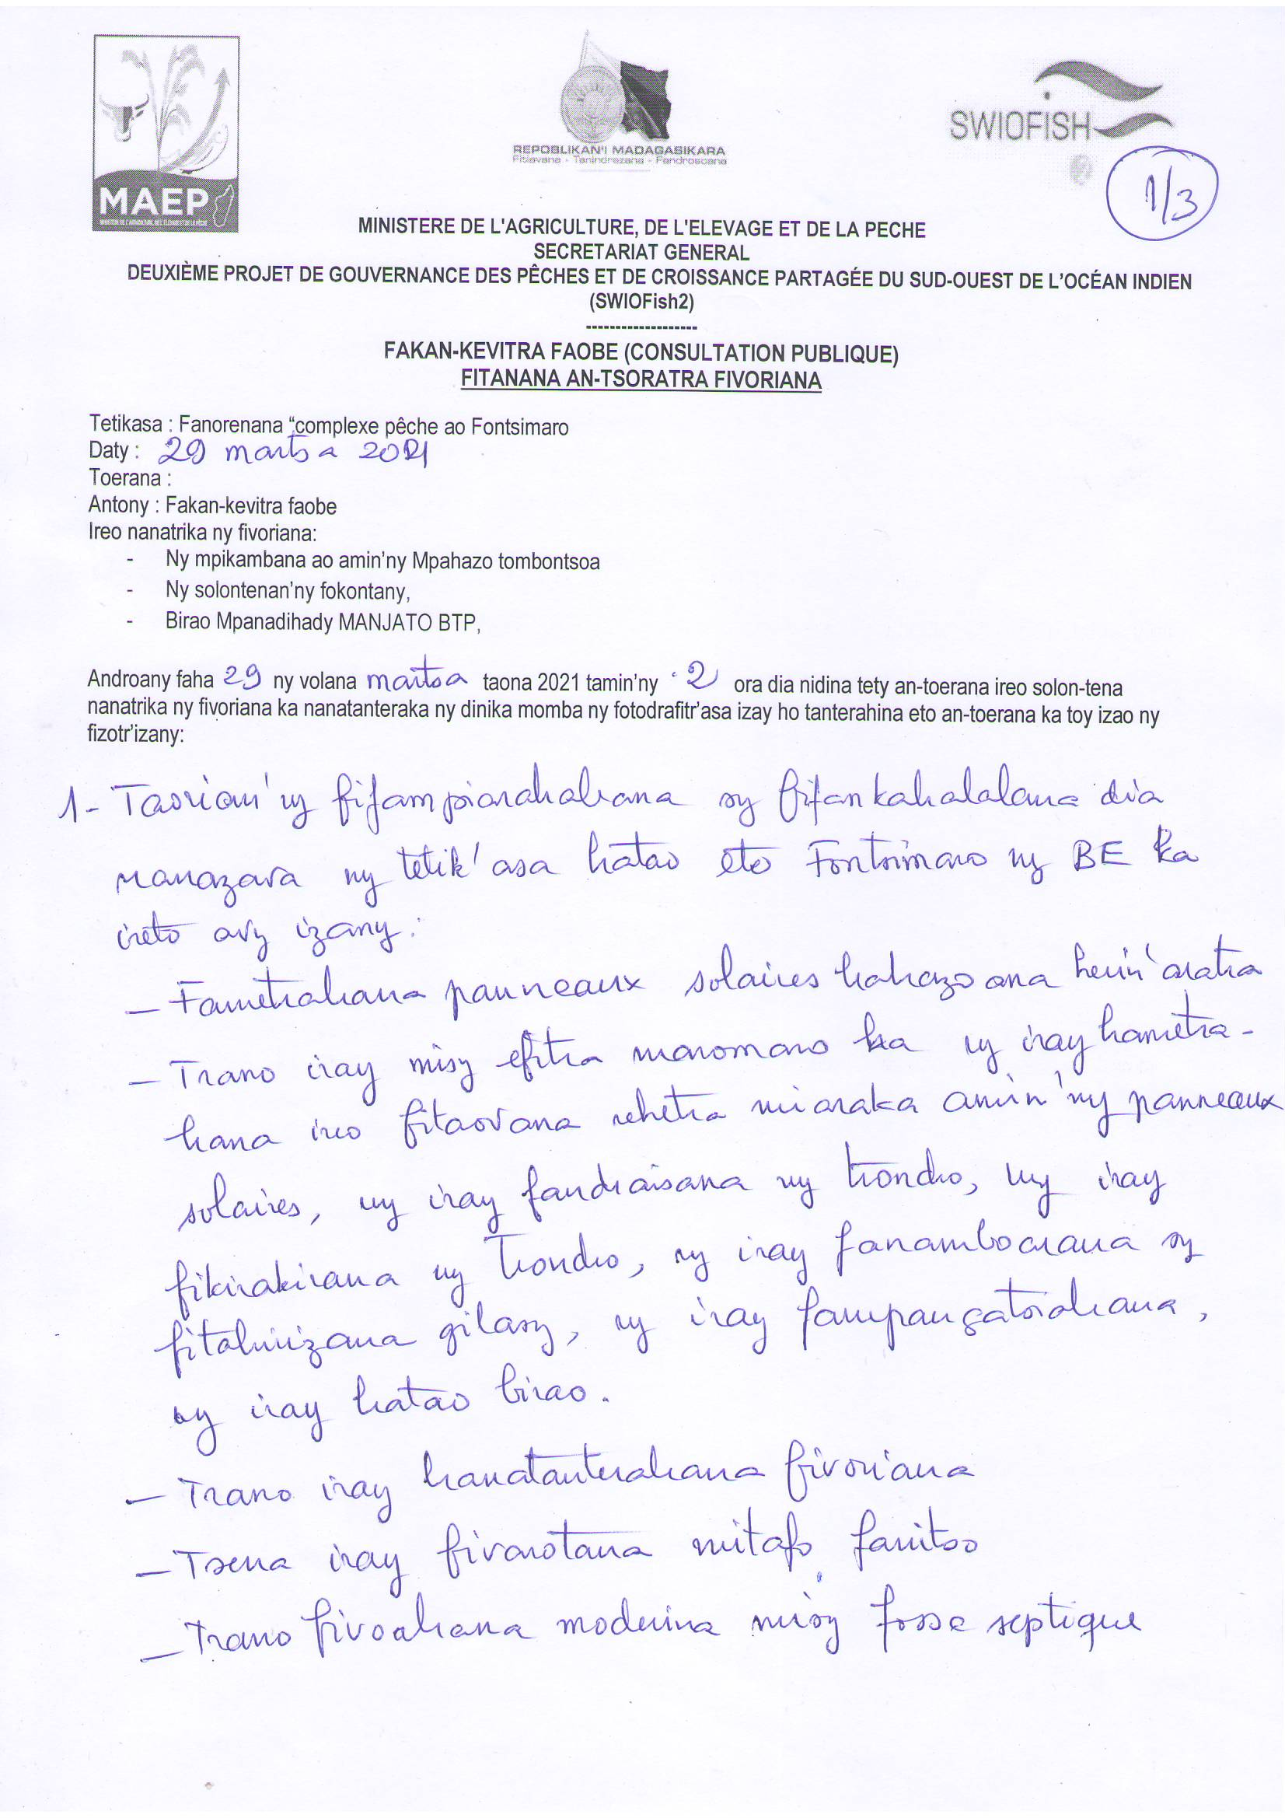

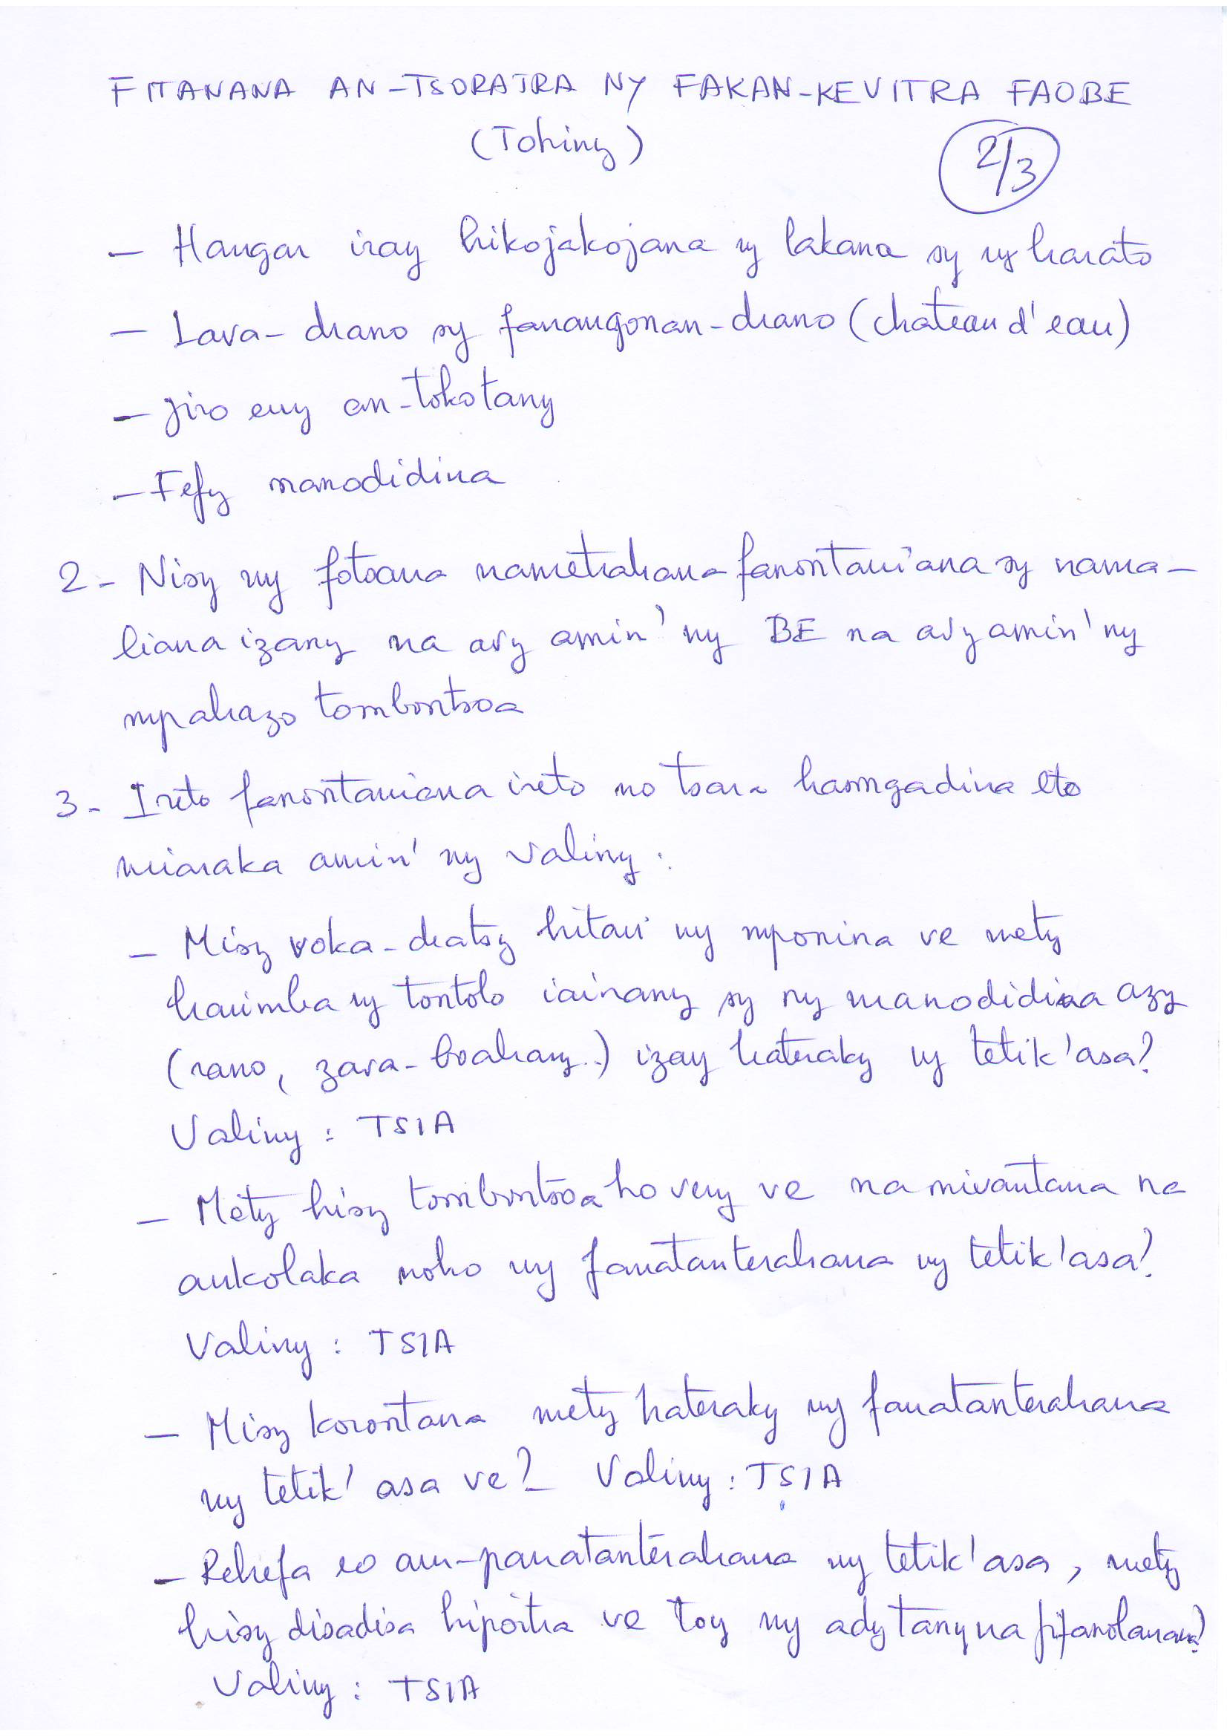

Fiche de présence lors de la réunion avec les bénéficiaires

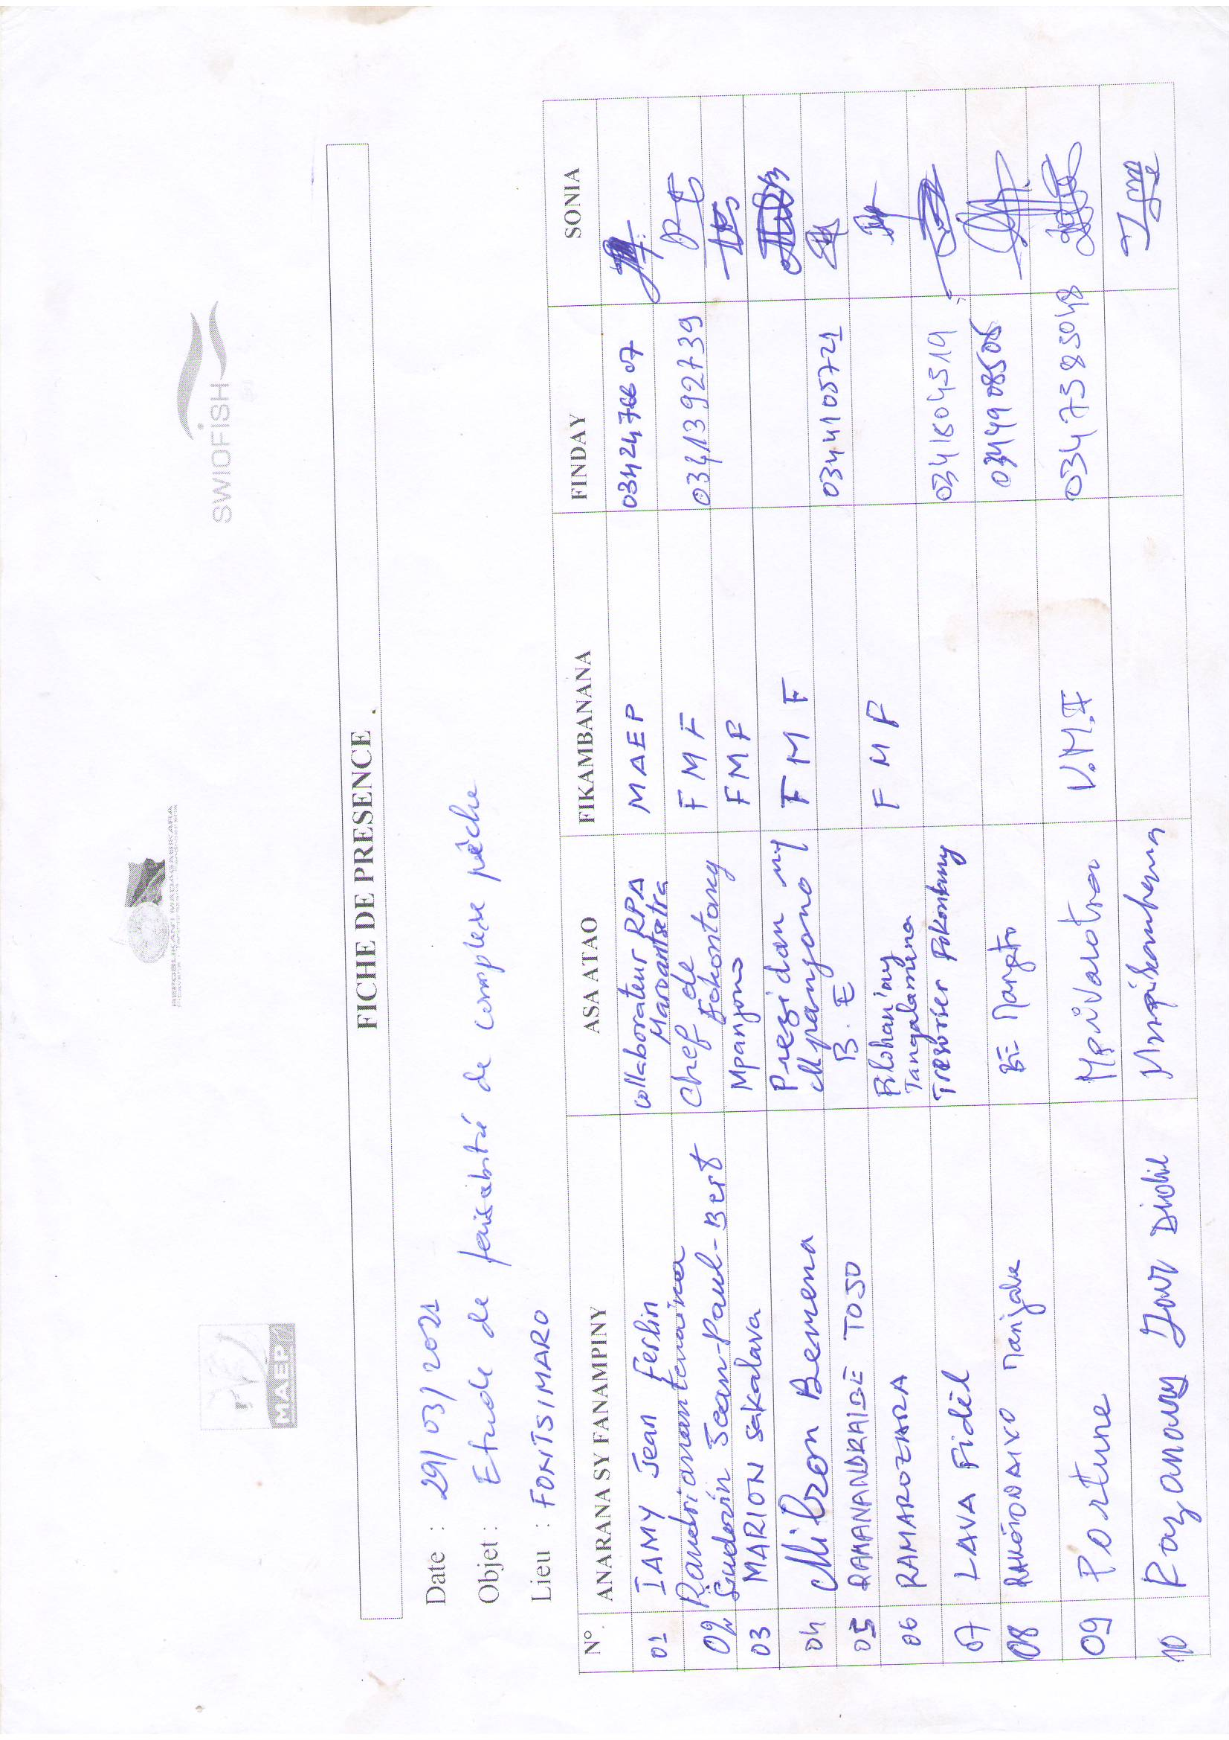

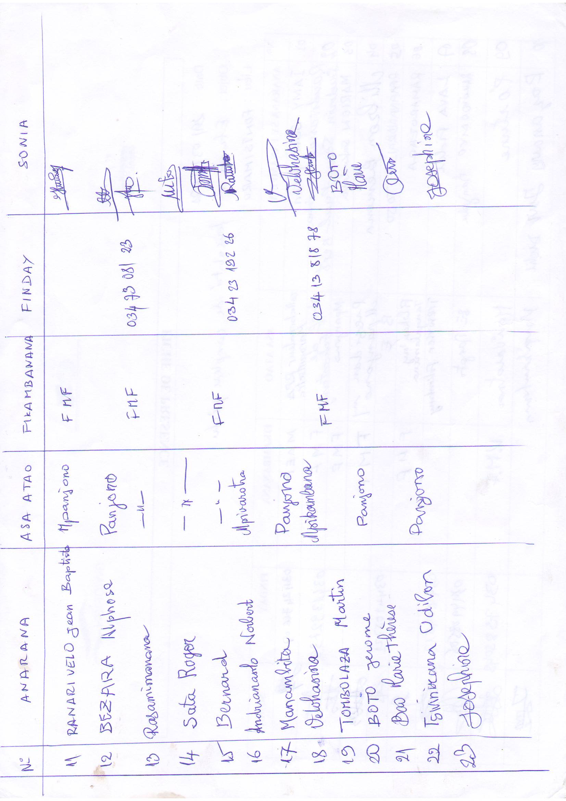

Le consentement se définit comme le choix libre qui sous-tend l'intention, l'acceptation ou l’accord libre et volontaire d'une personne. Il ne peut y avoir aucun consentement lorsqu'une telle acceptation ou un tel accord est obtenu par la menace, la force ou d'autres formes de coercition, l'enlèvement, la fraude, la tromperie ou la fausse déclaration. Conformément à la Convention des Nations Unies relative aux droits de l'enfant, la Banque mondiale considère que le consentement ne peut être donné par des enfants de moins de 18 ans, même si la législation nationale du pays où le Code de conduite est introduit prévoit la majorité sexuelle à un âge inférieur. La méconnaissance de l'âge de l'enfant et le consentement de celui-ci ne peuvent être invoqués comme moyen de défense.

